TRƯỜNG ĐẠI HỌC CÔNG NGHIỆP HÀ NỘI
KHOA CÔNG NGHỆ THÔNG TIN
======***======



ĐỒ ÁN TỐT NGHIỆP ĐẠI HỌC

XÂY DỰNG WEBSITE QUẢN LÝ THƯ VIỆN CHO TRƯỜNG THPT MINH KHAI

CBHD: | ThS. Nguyễn Minh Tân
Sinh viên: | Phạm Văn Kiên
Mã số sinh viên: : | 2021600266
Lớp: | KTPM01

Hà Nội, Năm 2026
LỜI CẢM ƠN
Trong suốt quá trình thực hiện đồ án, em xin gửi lời cảm ơn sâu sắc và chân thành nhất đến với thầy giáo ThS. Nguyễn Minh Tân, người đã hướng dẫn em trong suốt quá trình thực hiện đề tài. Trong thời gian thực hiện đề tài, em học được rất nhiều từ phong cách, thái độ và tinh thần làm việc của thầy trong công việc. Đây sẽ là những điều rất cần thiết cho bản thân em sau này khi ra ngoài thị trường làm việc.
Không chỉ vậy, em chân thành cảm ơn các thầy cô trong khoa Công nghệ Thông Tin, những người thầy, người cô truyền đạt cho em rất nhiều kiến thức trong suốt thời gian học đại học. Những kiến thức được dạy đã giúp em rất nhiều trong việc hoàn thành đề tài này.
Em cũng xin cảm ơn trường Đại học Công Nghiệp Hà Nội đã cung cấp cho em một môi trường rất tốt và hiện đại để em có thể tiếp thu kiến thức đầy đủ nhất.
Em xin chân thành cảm ơn!
Sinh viên thực hiện
Phạm Văn Kiên

MỤC LỤC
LỜI MỞ ĐẦU 8
1. Lý do chọn đề tài 9
2. Mục đích của đề tài 9
3. Đối tượng và phạm vi nghiên cứu 10
4. Ý nghĩa khoa học và thực tiễn của đề tài 10
CHƯƠNG 1: TỔNG QUAN VỀ BÀI TOÁN VÀ CƠ SỞ LÝ THUYẾT 11
1.1. Giới thiệu về quản lý thư viện 11
1.1.1. Khái niệm hệ thống quản lý thư viện 11
1.1.2. Vai trò thư viện trong trường PTTH 11
1.1.3. Các phương pháp quản lý thư viện truyền thống và hiện đại 12
1.2. Tổng quan về hệ thống quản lý thư viện trực tuyến 13
1.2.1. Mô hình thư viện điện tử 13
1.2.2. Lợi ích của website quản lý thư viện 14
1.2.3. Các hệ thống quản lý thư viện phổ biến hiện nay 14
1.3. Giới thiệu về các công cụ và công nghệ đang sử dụng 15
1.3.1. Spring Boot 15
1.3.2. React 18
1.3.3. MySQL 20
1.3.4. Mô hình kiến trúc hệ thống 22
CHƯƠNG 2: PHÂN TÍCH VÀ THIẾT KẾ HỆ THỐNG 24
2.1. Khảo sát hệ thống hiện tại tại trường PTTH Minh Khai 24
2.1.1. Mô tả quy trình quản lý thư viện hiện tại 24
2.1.2. Những hạn chế và tồn tại 24
2.2. Yêu cầu chức năng. 25
2.2.1. Các chức năng của hệ thống. 25
2.2.2. Mô tả chi tiết các chức năng chính. 26
2.2.3. Sơ đồ phân rã chức năng. 30
2.2.4. Xác định các tác nhân của hệ thống. 31
2.2.5. Mô hình ca sử dụng. 31
2.3. Yêu cầu phi chức năng. 32
2.4. Cơ sở dữ liệu. 32
2.4.1. Chi tiết các bảng dữ liệu. 32
2.4.1.1. Thực thể book (Sách) 32
2.4.1.2. Thực thể book_ddc_category (Phân loại sách theo DDC) 33
2.4.1.3. Bảng book_genre (Thể loại sách) 33
2.4.1.4. Thực thể book_item (Bản sao sách) 33
2.4.1.5. Thực thể borrow_record (Phiếu mượn) 33
2.4.1.6. Thực thể borrow_record_detail (Chi tiết phiếu mượn) 34
2.4.1.7. Thực thể cart_item (Giỏ hàng) 34
2.4.1.8. Thực thể ddc_category (Danh mục DDC) 34
2.4.1.9. Thực thể delivery (Phương thức giao hàng) 35
2.4.1.10. Thực thể favorite_book (Sách yêu thích) 35
2.4.1.11. Thực thể feedback (Phản hồi) 35
2.4.1.12. Thực thể genre (Thể loại) 36
2.4.1.13. Thực thể image (Hình ảnh) 36
2.4.1.14. Thực thể library_card (Thẻ thư viện) 36
2.4.1.15. Thực thể library_card_violation (Vi phạm thẻ thư viện) 37
2.4.1.16. Thực thể library_violation_type (Loại vi phạm thư viện) 37
2.4.1.17. Thực thể orders (Đơn hàng) 37
2.4.1.18. Thực thể order_detail (Chi tiết đơn hàng) 38
2.4.1.19. Thực thể payment (Phương thức thanh toán) 38
2.4.1.20. Thực thể review (Đánh giá) 39
2.4.1.21. Thực thể role (Vai trò) 39
2.4.1.22. Thực thể user (Người dùng) 39
2.4.1.23. Thực thể user_role (Vai trò người dùng) 40
2.4.2. Mối quan hệ giữa các thực thể. 41
2.5. Thiết kế giao diện 42
2.5.1. Giao diện người dùng 42
2.5.2. Giao diện quản trị 45
CHƯƠNG 3: CÀI ĐẶT VÀ TRIỂN KHAI HỆ THỐNG 49
3.1. Môi trường và công cụ phát triển 49
3.1.1. Phần mềm sử dụng 49
3.1.2. Ngôn ngữ lập trình 49
3.1.3. Cơ sở dữ liệu 49
3.2. Màn hình giao diện của người dùng 50
3.3. Màn hình giao diện của người quản trị 53
3.4. Kiểm thử hệ thống 56
3.4.1. Kiểm thử chức năng 56
3.4.2. Kiểm thử dữ liệu 59
3.4.3. Kết quả kiểm thử 61
KẾT LUẬN 66

DANH MỤC CÁC TỪ VIẾT TẮT
1 | UC | Use case
2 | UI | User Interface

DANH MỤC BẢNG BIỂU

Bảng 1.0. Bảng book_ddc_category 33
Bảng 1.1. Bảng book_genre 33
Bảng 1.2. Bảng book_item 33
Bảng 1.3. Bảng borrow_record 33
Bảng 1.4. Bảng borrow_record_detail 34
Bảng 1.5. Bảng cart_item 34
Bảng 1.6. Bảng ddc_category 35
Bảng 1.7. Bảng delivery 35
Bảng 1.8. Bảng favorite_book 35
Bảng 1.9. Bảng feedback 35
Bảng 1.10. Bảng genre 36
Bảng 1.11. Bảng image 36
Bảng 1.12. Bảng library_card 36
Bảng 1.13. Bảng library_card_violation 37
Bảng 1.14. Bảng library_violation_type 37
Bảng 1.15. Bảng order 37
Bảng 1.16. Bảng order_detail 38
Bảng 1.17. Bảng payment 38
Bảng 1.18. Bảng review 39
Bảng 1.19. Bảng role 39
Bảng 1.20. Bảng user 39
Bảng 1.21. Bảng user_role 40

DANH MỤC HÌNH ẢNH
Hình 1.1. Quy trình làm việc của Spring Boot 17
Hình 1.2. Sơ đồ kiến trúc hệ thống website quản lý thư viện Trường THPT Minh Khai 23
Hình 2.1. Kích hoạt email 27

LỜI MỞ ĐẦU
Ngày này đi cùng với sự phát triển của khoa học công nghệ, nhu cầu ứng dụng công nghệ trong công việc của con người cũng ngày càng cao. Đặc biệt là với công việc quản lý. Vì vậy các phần mềm, ứng dụng, website quản lý được cho ra đời để giúp giảm bớt các khó khăn trong công việc quản lý, giảm bớt khối lượng công việc mà một người quản lý phải chịu trách nhiệm, giúp tiết kiệm rất nhiều thời gian trong công việc và nâng cao hiệu quả làm việc. Quản lý thư viện cũng không phải là ngoại lệ. Việc áp dụng website quản lý vào thư viện giúp cho quản lý thư viện và các nhân viên thư viện giảm bớt được rất nhiều gánh nặng. Nó giúp việc quản lý một khối lượng sách khổng lồ được đơn giản hơn, không phải mất công quá nhiều trong việc trả cứu sách, đơn giản hóa việc mượn sách và trả sách của các độc giả. Không chỉ vậy, website còn giúp thư viện quảng bá được hình ảnh thư viện, kho tàng sách đồ sộ mà nó sở hữu đến với độc giả một cách nhanh nhất. Độc giả cũng không cần lo lắng trong việc đến mượn sách trực tiếp thì lại hết bởi đã có thể đặt sách thông qua website và đặt được ngày đến mượn cuốn sách đó.
Do đó, em quyết định thực hiện đề tài “Xây dựng website quản lý thư viện THPT Minh Khai” để giúp thư viện THPT Minh Khai tiếp cận với công nghệ quản lý thư viện hiện đại nhằm tăng hiệu suất làm việc của thư viện, giảm bớt khối lượng công việc, quảng bá dược thư viện tới thất nhiều độc giả đang có nhu cầu sử dụng thư viện và khơi dậy cảm hứng đối với những người chưa có nhu cầu sử dụng thư viện.
Trong báo cáo này em trình bày rõ các bước mà sẽ thực hiện đồ án. Từ khảo sát thực tế, tới phân tích yêu cầu, thiết kế hệ thống, công nghệ sử dụng để thực hiện đề tài và kết quả đạt được sau khi hoàn thành.

1. Lý do chọn đề tài
Trong bối cảnh cuộc Cách mạng công nghiệp 4.0 đang diễn ra mạnh mẽ, công nghệ thông tin ngày càng đóng vai trò quan trọng trong việc nâng cao hiệu quả quản lý và vận hành ở nhiều lĩnh vực khác nhau, đặc biệt là trong giáo dục. Thư viện trường học là nơi lưu trữ và cung cấp tri thức phục vụ hoạt động học tập và giảng dạy, tuy nhiên tại nhiều trường phổ thông hiện nay, công tác quản lý thư viện vẫn còn mang tính thủ công, chủ yếu dựa trên sổ sách hoặc các công cụ đơn giản. Điều này dẫn đến nhiều hạn chế như khó kiểm soát số lượng tài liệu, mất nhiều thời gian trong việc tra cứu, dễ xảy ra sai sót và không đáp ứng được nhu cầu sử dụng ngày càng cao của người dùng.
Trước thực trạng đó, việc xây dựng một hệ thống website quản lý thư viện là giải pháp cần thiết nhằm hiện đại hóa công tác quản lý, hỗ trợ tự động hóa các nghiệp vụ như quản lý sách, quản lý độc giả, theo dõi mượn – trả và tra cứu thông tin. Hệ thống không chỉ giúp nâng cao hiệu quả hoạt động của thư viện mà còn góp phần cải thiện trải nghiệm của người dùng.
Xuất phát từ những lý do trên, em lựa chọn đề tài “Xây dựng website quản lý thư viện cho Trường THPT Minh Khai” nhằm nghiên cứu, thiết kế và triển khai một hệ thống phù hợp với điều kiện thực tế, góp phần nâng cao chất lượng quản lý thư viện trong môi trường giáo dục.

2. Mục đích của đề tài
Mục đích của đề tài là xây dựng một website quản lý thư viện có khả năng hỗ trợ toàn diện các hoạt động nghiệp vụ cơ bản trong thư viện trường học. Cụ thể, hệ thống hướng tới việc quản lý hiệu quả danh mục sách, thông tin độc giả, quy trình mượn – trả tài liệu và hỗ trợ tra cứu thông tin nhanh chóng, chính xác thông qua nền tảng trực tuyến.
Bên cạnh đó, đề tài còn nhằm nâng cao khả năng tiếp cận thông tin của người dùng, giảm tải khối lượng công việc thủ công cho cán bộ thư viện, từ đó góp phần tối ưu hóa quy trình quản lý.
Về phạm vi nghiên cứu, đề tài tập trung thiết kế và xây dựng hệ thống website quản lý thư viện áp dụng cho thư viện Trường THPT Minh Khai, với quy mô dữ liệu ở mức vừa phải (khoảng từ 1.000 đến 10.000 đầu sách). Hệ thống được giới hạn trong các chức năng cơ bản như quản lý sách, quản lý người dùng, quản lý mượn – trả và tìm kiếm tài liệu, chưa mở rộng đến các chức năng nâng cao như thư viện số hoặc tích hợp hệ thống bên ngoài.

3. Đối tượng và phạm vi nghiên cứu
Đối tượng nghiên cứu của đề tài là các nghiệp vụ quản lý thư viện trong môi trường trường học, bao gồm: quản lý tài liệu (sách, giáo trình), quản lý người dùng (học sinh, giáo viên) và quy trình mượn – trả sách.
Phạm vi nghiên cứu được thực hiện tại thư viện Trường THPT Minh Khai. Đề tài tiến hành khảo sát, phân tích hiện trạng hoạt động của thư viện, từ đó đề xuất giải pháp và xây dựng hệ thống phù hợp với nhu cầu thực tế. Ngoài ra, đề tài cũng tham khảo một số mô hình quản lý thư viện phổ biến để đảm bảo tính khả thi và khả năng ứng dụng.

4. Ý nghĩa khoa học và thực tiễn của đề tài
Về mặt khoa học, đề tài giúp người thực hiện củng cố và vận dụng các kiến thức đã học tại Trường Đại học Công nghiệp Hà Nội, đặc biệt trong lĩnh vực phân tích, thiết kế và phát triển hệ thống thông tin. Đồng thời, đề tài cũng góp phần làm rõ quy trình nghiệp vụ quản lý thư viện trong môi trường giáo dục.
Về mặt thực tiễn, hệ thống website quản lý thư viện được xây dựng có thể áp dụng trực tiếp tại thư viện Trường THPT Minh Khai, giúp nâng cao hiệu quả quản lý, giảm thiểu sai sót và tiết kiệm thời gian cho cán bộ thư viện. Bên cạnh đó, hệ thống còn hỗ trợ người dùng tra cứu tài liệu nhanh chóng, thuận tiện, góp phần nâng cao chất lượng học tập và giảng dạy.

CHƯƠNG 1: TỔNG QUAN VỀ BÀI TOÁN VÀ CƠ SỞ LÝ THUYẾT

1.1. Giới thiệu về quản lý thư viện

1.1.1. Khái niệm hệ thống quản lý thư viện
Hệ thống quản lý thư viện là một tập hợp các công cụ và quy trình được xây dựng nhằm hỗ trợ việc tổ chức, lưu trữ, quản lý và khai thác tài nguyên thông tin trong thư viện một cách hiệu quả. Trong bối cảnh hiện nay, hệ thống này không chỉ dừng lại ở các phương pháp thủ công như ghi chép sổ sách hay sử dụng thẻ mục lục, mà còn được tích hợp với công nghệ thông tin để hình thành các hệ thống quản lý điện tử.
Một hệ thống quản lý thư viện hiện đại thường bao gồm các chức năng cơ bản như quản lý danh mục sách, quản lý người dùng (độc giả), theo dõi quá trình mượn – trả tài liệu, tìm kiếm và tra cứu thông tin. Việc ứng dụng hệ thống này giúp nâng cao độ chính xác trong quản lý dữ liệu, giảm thiểu sai sót và tiết kiệm thời gian xử lý công việc. Đồng thời, hệ thống còn tạo điều kiện thuận lợi cho người dùng trong việc tiếp cận và khai thác nguồn tài nguyên của thư viện một cách nhanh chóng và hiệu quả.

1.1.2. Vai trò thư viện trong trường PTTH
Thư viện trường học, đặc biệt là tại các trường trung học phổ thông, giữ vai trò quan trọng trong việc hỗ trợ hoạt động dạy và học. Thư viện được xem là trung tâm tri thức của nhà trường, nơi cung cấp nguồn tài liệu phục vụ cho cả giáo viên và học sinh trong quá trình giảng dạy và học tập.
Trước hết, thư viện góp phần hỗ trợ giảng dạy thông qua việc cung cấp các tài liệu tham khảo, sách chuyên ngành, giáo trình và các nguồn học liệu bổ trợ ngoài sách giáo khoa. Điều này giúp giáo viên nâng cao chất lượng bài giảng và giúp học sinh mở rộng kiến thức một cách toàn diện hơn.
Bên cạnh đó, thư viện còn đóng vai trò quan trọng trong việc hình thành và phát triển văn hóa đọc cho học sinh. Việc thường xuyên tiếp cận với sách và tài liệu giúp học sinh rèn luyện thói quen tự học, tự nghiên cứu – những kỹ năng cần thiết trong quá trình học tập và phát triển lâu dài.
Ngoài ra, thư viện còn là nơi lưu trữ các tài nguyên giáo dục quan trọng của nhà trường như đề thi, tài liệu ôn tập, sáng kiến kinh nghiệm và các công trình nghiên cứu khoa học. Việc quản lý và khai thác hiệu quả các tài nguyên này góp phần nâng cao chất lượng giáo dục và tạo nền tảng cho sự phát triển bền vững của nhà trường.

1.1.3. Các phương pháp quản lý thư viện truyền thống và hiện đại
Đặc điểm | Quản lý Truyền thống | Quản lý Hiện đại (Số hóa)
Công cụ lưu trữ | Sổ sách, thẻ kho, phích cắm. | Cơ sở dữ liệu đám mây, SQL, NoSQL.
Tra cứu | Tìm thủ công trên kệ hoặc mục lục thẻ. | Tìm kiếm từ khóa, mã ISBN, mã vạch (Barcode/QR).
Mượn/Trả | Ghi chép tay, dễ sai sót, khó theo dõi hạn. | Tự động cập nhật trạng thái, thông báo qua Email/App.
Báo cáo | Tổng hợp thủ công, mất nhiều thời gian. | Xuất báo cáo thống kê tự động trong vài giây.
Trong thực tế, công tác quản lý thư viện có thể được thực hiện theo hai phương pháp chính là phương pháp truyền thống và phương pháp hiện đại dựa trên công nghệ thông tin.
Phương pháp quản lý thư viện truyền thống chủ yếu dựa vào các công cụ như sổ sách, thẻ mục lục và các hình thức ghi chép thủ công. Việc lưu trữ và tra cứu thông tin trong phương pháp này thường mất nhiều thời gian, phụ thuộc vào kinh nghiệm của người quản lý và dễ xảy ra sai sót. Đồng thời, quá trình mượn – trả sách cũng được thực hiện bằng cách ghi chép tay, gây khó khăn trong việc theo dõi tình trạng tài liệu và kiểm soát thời hạn trả sách. Việc tổng hợp báo cáo thống kê cũng đòi hỏi nhiều công sức và thời gian.
Ngược lại, phương pháp quản lý thư viện hiện đại ứng dụng các công nghệ như cơ sở dữ liệu, hệ thống quản lý trực tuyến và các công cụ tìm kiếm thông minh. Dữ liệu được lưu trữ dưới dạng số hóa trên các hệ quản trị cơ sở dữ liệu như SQL hoặc NoSQL, cho phép truy xuất thông tin nhanh chóng và chính xác. Người dùng có thể tra cứu tài liệu thông qua từ khóa, mã ISBN hoặc các công nghệ nhận diện như mã vạch (Barcode) và mã QR.
Bên cạnh đó, hệ thống hiện đại còn hỗ trợ tự động hóa quy trình mượn – trả sách, cập nhật trạng thái tài liệu theo thời gian thực và gửi thông báo đến người dùng thông qua email hoặc ứng dụng. Các báo cáo thống kê cũng được tạo ra một cách tự động, giúp người quản lý dễ dàng theo dõi và đánh giá hiệu quả hoạt động của thư viện.
Nhìn chung, phương pháp quản lý hiện đại mang lại nhiều ưu điểm vượt trội so với phương pháp truyền thống, đặc biệt trong việc nâng cao hiệu quả quản lý, tiết kiệm thời gian và cải thiện trải nghiệm người dùng.

1.2. Tổng quan về hệ thống quản lý thư viện trực tuyến

1.2.1. Mô hình thư viện điện tử
Thư viện điện tử (Digital Library) là mô hình thư viện được xây dựng và vận hành trên nền tảng công nghệ thông tin và mạng Internet, cho phép người dùng truy cập và khai thác tài nguyên thông tin một cách linh hoạt, không bị giới hạn bởi không gian và thời gian. Đây là xu hướng phát triển tất yếu trong bối cảnh chuyển đổi số hiện nay, đặc biệt trong lĩnh vực giáo dục.
Về cấu trúc, một hệ thống thư viện điện tử thường được tổ chức theo mô hình ba lớp cơ bản. Thứ nhất là lớp giao diện người dùng (Front-end), đóng vai trò là cầu nối giữa hệ thống và người sử dụng, cho phép học sinh và giáo viên thực hiện các thao tác như tra cứu sách, xem thông tin tài khoản hoặc theo dõi lịch sử mượn – trả. Thứ hai là lớp xử lý nghiệp vụ (Back-end), nơi thực hiện các chức năng quản trị như quản lý danh mục sách, quản lý người dùng, xử lý các giao dịch mượn – trả và kiểm soát toàn bộ hoạt động của hệ thống. Cuối cùng là lớp cơ sở dữ liệu (Database), có nhiệm vụ lưu trữ toàn bộ thông tin liên quan đến tài nguyên thư viện, tài khoản người dùng và các giao dịch phát sinh.
Sự kết hợp giữa ba lớp này tạo nên một hệ thống thống nhất, giúp đảm bảo tính ổn định, bảo mật và khả năng mở rộng trong quá trình vận hành.

1.2.2. Lợi ích của website quản lý thư viện
Việc triển khai website quản lý thư viện tại Trường THPT Minh Khai mang lại nhiều lợi ích thiết thực cho các đối tượng liên quan.
Đối với cán bộ thư viện, hệ thống giúp giảm đáng kể khối lượng công việc thủ công như ghi chép sổ sách, kiểm kê tài liệu hay tổng hợp báo cáo. Thông tin về sách và tình trạng tài liệu được cập nhật tự động và chính xác, từ đó hạn chế tối đa sai sót trong quá trình quản lý, đồng thời hỗ trợ kiểm soát hiệu quả các trường hợp mất mát hoặc hư hỏng tài liệu.
Đối với học sinh và giáo viên, website giúp nâng cao trải nghiệm sử dụng thư viện thông qua việc cung cấp công cụ tra cứu nhanh chóng và thuận tiện. Người dùng có thể dễ dàng kiểm tra tình trạng của tài liệu (còn hay đã được mượn), thực hiện các thao tác như đặt trước hoặc gia hạn thời gian mượn sách mà không cần trực tiếp đến thư viện. Điều này giúp tiết kiệm thời gian và tăng khả năng tiếp cận nguồn tài nguyên học tập.
Đối với nhà trường, việc ứng dụng hệ thống quản lý thư viện trực tuyến góp phần nâng cao tính chuyên nghiệp trong công tác quản lý, đồng thời tạo điều kiện thuận lợi trong việc thống kê, đánh giá hiệu quả sử dụng thư viện. Thông qua các báo cáo dữ liệu, nhà trường có thể đưa ra các quyết định phù hợp nhằm nâng cao chất lượng hoạt động thư viện và khuyến khích văn hóa đọc trong học sinh.

1.2.3. Các hệ thống quản lý thư viện phổ biến hiện nay
Hiện nay, có nhiều hệ thống quản lý thư viện được phát triển và sử dụng rộng rãi trên thế giới cũng như tại Việt Nam, bao gồm cả các giải pháp mã nguồn mở và phần mềm thương mại.
Một trong những hệ thống mã nguồn mở nổi bật là Koha. Đây là phần mềm quản lý thư viện được sử dụng phổ biến trên toàn cầu, cung cấp đầy đủ các chức năng từ quản lý tài liệu, quản lý người dùng đến xử lý mượn – trả và báo cáo thống kê. Tuy nhiên, việc triển khai Koha đòi hỏi người sử dụng phải có kiến thức kỹ thuật nhất định trong cài đặt và vận hành hệ thống.
Bên cạnh đó, Greenstone là một phần mềm chuyên dụng trong việc xây dựng và phát triển thư viện số. Hệ thống này cho phép tạo lập, tổ chức và phân phối các bộ sưu tập tài liệu điện tử, phù hợp với các tổ chức có nhu cầu lưu trữ và chia sẻ tài nguyên số hóa.
Tại Việt Nam, Slib là một trong những phần mềm quản lý thư viện được sử dụng khá phổ biến trong các trường học. Ưu điểm của Slib là giao diện thân thiện với người dùng, hỗ trợ tiếng Việt và phù hợp với điều kiện triển khai tại các cơ sở giáo dục trong nước.
Ngoài ra, OpenBiblio là một hệ thống quản lý thư viện có thiết kế đơn giản, gọn nhẹ, phù hợp với các thư viện có quy mô vừa và nhỏ như thư viện trường THPT. Hệ thống này đáp ứng được các chức năng cơ bản và dễ dàng triển khai với chi phí thấp.
Nhìn chung, mỗi hệ thống đều có những ưu điểm và hạn chế riêng, tùy thuộc vào nhu cầu và điều kiện thực tế mà các thư viện có thể lựa chọn giải pháp phù hợp. Việc nghiên cứu và tham khảo các hệ thống này là cơ sở quan trọng để đề tài đề xuất và xây dựng một website quản lý thư viện phù hợp với Trường THPT Minh Khai.

1.3. Giới thiệu về các công cụ và công nghệ đang sử dụng

1.3.1. Spring Boot
Spring Boot là một framework mã nguồn mở được phát triển dựa trên Spring Framework, nhằm hỗ trợ xây dựng các ứng dụng Java, đặc biệt là ứng dụng web và dịch vụ RESTful một cách nhanh chóng và hiệu quả. Framework này giúp giảm thiểu cấu hình phức tạp, tạo điều kiện để lập trình viên tập trung vào phát triển logic nghiệp vụ của hệ thống.
Lịch sử phát triển và các phiên bản
Spring Boot được phát hành lần đầu vào năm 2014 bởi Pivotal (nay thuộc VMware) với mục tiêu đơn giản hóa việc phát triển ứng dụng dựa trên Spring Framework.
Trong quá trình phát triển, Spring Boot đã trải qua nhiều phiên bản quan trọng. Phiên bản 1.x tập trung vào việc cung cấp cơ chế tự động cấu hình và tích hợp các thư viện phổ biến. Đến phiên bản 2.x, hệ thống được cải tiến đáng kể về hiệu năng, hỗ trợ tốt hơn cho kiến trúc microservices và tăng cường khả năng bảo mật. Gần đây, phiên bản Spring Boot 3.x được phát triển với yêu cầu sử dụng Java 17 trở lên, đồng thời tối ưu cho môi trường điện toán đám mây và các ứng dụng hiện đại.
Cơ chế hoạt động
Spring Boot hoạt động dựa trên nguyên tắc “Convention over Configuration” (quy ước hơn cấu hình), cho phép hệ thống tự động thiết lập các cấu hình cần thiết dựa trên các thư viện được tích hợp trong dự án.
Khi khởi động ứng dụng, Spring Boot sẽ quét các dependency và cấu hình phù hợp để thiết lập môi trường chạy mà không cần can thiệp thủ công. Điều này giúp giảm đáng kể khối lượng cấu hình và hạn chế sai sót trong quá trình phát triển.
Mục tiêu
Mục tiêu chính của Spring Boot là đơn giản hóa quá trình phát triển ứng dụng Spring bằng cách giảm thiểu các thao tác cấu hình thủ công. Thông qua việc cung cấp các thiết lập mặc định thông minh và cơ chế tự động cấu hình, Spring Boot giúp rút ngắn thời gian phát triển, đồng thời nâng cao hiệu quả và độ ổn định của hệ thống.
Các đặc điểm nổi bật
Spring Boot sở hữu nhiều đặc điểm nổi bật giúp nâng cao hiệu quả phát triển ứng dụng. Trước hết, framework này cung cấp cơ chế tự động cấu hình, giúp giảm thiểu việc thiết lập thủ công. Bên cạnh đó, Spring Boot hỗ trợ tích hợp mạnh mẽ với các công nghệ trong hệ sinh thái Spring như Spring Data, Spring Security và Spring MVC.
Ngoài ra, Spring Boot còn tích hợp sẵn các máy chủ ứng dụng như Tomcat, Jetty hoặc Undertow, cho phép triển khai ứng dụng một cách nhanh chóng mà không cần cài đặt thêm phần mềm bên ngoài. Công cụ này cũng hỗ trợ quản lý phụ thuộc thông qua Maven hoặc Gradle, giúp kiểm soát thư viện hiệu quả.
Một điểm nổi bật khác là khả năng giám sát và quản lý ứng dụng thông qua Spring Boot Actuator, cung cấp các thông tin quan trọng về trạng thái hệ thống trong quá trình vận hành.
Một ứng dụng Spring Boot sẽ bao gồm các class
Một ứng dụng Spring Boot thường được tổ chức theo mô hình nhiều lớp nhằm đảm bảo tính rõ ràng và dễ bảo trì. Cụ thể, hệ thống bao gồm lớp Application với chú thích @SpringBootApplication để khởi động chương trình.
Bên cạnh đó, lớp Entity (hoặc Model) được sử dụng để biểu diễn các bảng trong cơ sở dữ liệu. Lớp Repository đóng vai trò trung gian trong việc giao tiếp với cơ sở dữ liệu. Lớp Service đảm nhận xử lý logic nghiệp vụ của hệ thống. Cuối cùng, lớp Controller chịu trách nhiệm tiếp nhận và xử lý các yêu cầu từ phía client.
Quy trình làm việc của Spring Boot
Quy trình hoạt động của một ứng dụng Spring Boot bắt đầu khi người dùng gửi một yêu cầu (HTTP Request) từ phía client. Yêu cầu này sẽ được tiếp nhận bởi lớp Controller, nơi xác định loại yêu cầu và chuyển tiếp đến lớp Service nếu cần thiết.
Tại lớp Service, hệ thống thực hiện xử lý logic nghiệp vụ và tương tác với cơ sở dữ liệu thông qua lớp Repository. Sau khi xử lý hoàn tất, kết quả sẽ được trả về Controller và phản hồi lại cho client dưới dạng HTTP Response.
Trong các ứng dụng web, dữ liệu có thể được trả về dưới dạng JSON hoặc hiển thị thông qua giao diện người dùng. Toàn bộ quá trình này diễn ra một cách tự động và nhất quán, giúp đảm bảo hiệu suất và tính ổn định của hệ thống.

Hình 1.1. Quy trình làm việc của Spring Boot
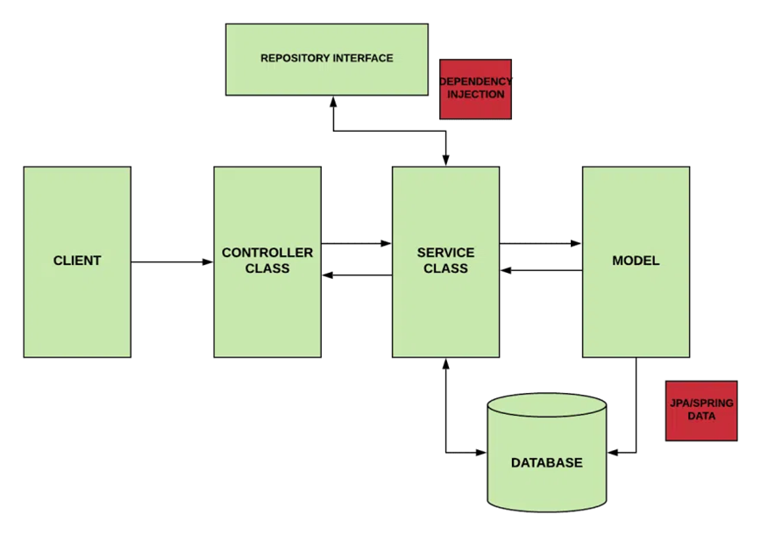
Spring Boot là một framework mạnh mẽ cho việc phát triển ứng dụng Java. Với tính linh hoạt, hiệu quả và cộng đồng hỗ trợ lớn, nó là một lựa chọn hàng đầu cho các nhà phát triển.

1.3.2. React
Giới thiệu chung
React là một thư viện JavaScript mã nguồn mở được sử dụng để xây dựng giao diện người dùng (User Interface – UI), đặc biệt phù hợp với các ứng dụng web có tính tương tác cao. React được phát triển bởi Facebook (nay là Meta) và được cộng đồng lập trình viên sử dụng rộng rãi trong phát triển các ứng dụng web hiện đại.
Lịch sử phát triển và các phiên bản
React được công bố lần đầu vào năm 2013 bởi Jordan Walke – một kỹ sư của Facebook. Ban đầu, React được sử dụng nội bộ trong các sản phẩm của Facebook trước khi được phát hành công khai.
Trong quá trình phát triển, React đã trải qua nhiều phiên bản quan trọng. React 15 tập trung cải thiện hiệu năng và khả năng tương thích. React 16 đánh dấu bước tiến lớn với việc giới thiệu kiến trúc Fiber giúp tối ưu quá trình render. Đặc biệt, React 16.8 đã bổ sung React Hooks, cho phép quản lý trạng thái và vòng đời component mà không cần sử dụng class. Các phiên bản gần đây như React 17 và React 18 tiếp tục cải tiến hiệu năng, hỗ trợ tốt hơn cho các ứng dụng quy mô lớn và tối ưu hóa trải nghiệm người dùng.
Mục tiêu
Mục tiêu của React là cung cấp một giải pháp hiệu quả để xây dựng giao diện người dùng theo hướng chia nhỏ thành các thành phần (component), giúp việc phát triển, bảo trì và mở rộng hệ thống trở nên dễ dàng hơn. Đồng thời, React hướng đến việc tối ưu hiệu năng hiển thị và nâng cao trải nghiệm người dùng.
Cơ chế hoạt động
React hoạt động dựa trên cơ chế Virtual DOM – một bản sao của DOM thực được lưu trữ trong bộ nhớ. Khi có sự thay đổi về dữ liệu, React sẽ cập nhật trên Virtual DOM trước, sau đó so sánh với DOM thực và chỉ thực hiện những thay đổi cần thiết. Cơ chế này giúp giảm thiểu số lần thao tác trực tiếp với DOM, từ đó cải thiện hiệu suất của ứng dụng.
Ngoài ra, React sử dụng luồng dữ liệu một chiều (Unidirectional Data Flow), giúp việc quản lý trạng thái trở nên rõ ràng và dễ kiểm soát hơn.
Các tính năng nổi bật
React cung cấp nhiều tính năng quan trọng hỗ trợ quá trình phát triển giao diện người dùng. Trước hết là cơ chế component, cho phép chia nhỏ giao diện thành các thành phần độc lập và có thể tái sử dụng.
Bên cạnh đó, React hỗ trợ JSX – một cú pháp mở rộng của JavaScript, cho phép kết hợp giữa HTML và JavaScript trong cùng một tệp, giúp việc xây dựng giao diện trở nên trực quan hơn.
React cũng cung cấp các cơ chế quản lý dữ liệu như Props và State. Props được sử dụng để truyền dữ liệu giữa các component và có tính bất biến, trong khi State biểu diễn trạng thái nội bộ của component và có thể thay đổi theo thời gian.
Ngoài ra, React Hooks là một tính năng quan trọng giúp quản lý trạng thái và vòng đời component một cách linh hoạt hơn.
Ưu điểm của ReactJS
React mang lại nhiều lợi ích trong phát triển ứng dụng web. Trước hết, hiệu suất của React được cải thiện đáng kể nhờ cơ chế Virtual DOM, giúp giảm thiểu các thao tác không cần thiết trên DOM thực.
Bên cạnh đó, việc chia giao diện thành các component giúp tăng khả năng tái sử dụng mã nguồn, giảm thiểu sự trùng lặp và giúp hệ thống dễ bảo trì. React cũng dễ dàng tích hợp với các thư viện và framework khác, phù hợp với nhiều loại dự án khác nhau.
Ngoài ra, React có cộng đồng phát triển lớn, cung cấp nhiều tài liệu, thư viện hỗ trợ và công cụ phát triển, giúp lập trình viên dễ dàng tiếp cận và sử dụng.
Nhược điểm của ReactJS
Bên cạnh những ưu điểm, React cũng tồn tại một số hạn chế. Trước hết, React chỉ tập trung vào phần giao diện người dùng, do đó cần kết hợp với các thư viện khác để xây dựng một hệ thống hoàn chỉnh.
Ngoài ra, việc cập nhật liên tục các phiên bản và công nghệ liên quan có thể gây khó khăn cho người mới học. Cú pháp JSX cũng có thể gây nhầm lẫn đối với những người chưa quen với việc kết hợp giữa HTML và JavaScript.

1.3.3. MySQL
Giới thiệu chung
MySQL là một hệ quản trị cơ sở dữ liệu quan hệ (RDBMS) mã nguồn mở, được sử dụng rộng rãi trong các hệ thống thông tin và ứng dụng web. MySQL hoạt động theo mô hình client-server, cho phép lưu trữ, quản lý và truy xuất dữ liệu một cách hiệu quả thông qua ngôn ngữ SQL.
Lịch sử phát triển và các phiên bản
MySQL được phát triển bởi công ty MySQL AB vào năm 1995. Đến năm 2008, Sun Microsystems đã mua lại MySQL AB và sau đó Oracle Corporation tiếp tục sở hữu MySQL vào năm 2010.
Trong quá trình phát triển, MySQL đã trải qua nhiều phiên bản quan trọng. Phiên bản MySQL 5.x được sử dụng rộng rãi với nhiều cải tiến về hiệu năng và tính năng. Phiên bản MySQL 8.0 (ra mắt năm 2018) đánh dấu bước tiến lớn với việc bổ sung nhiều tính năng mới như hỗ trợ dữ liệu JSON, cải thiện bảo mật, tối ưu hóa truy vấn và nâng cao hiệu suất xử lý dữ liệu.
Mục tiêu
Mục tiêu của MySQL là cung cấp một hệ quản trị cơ sở dữ liệu mạnh mẽ, ổn định và dễ sử dụng, phục vụ cho việc lưu trữ và quản lý dữ liệu trong các hệ thống từ quy mô nhỏ đến lớn.
Cơ chế hoạt động
MySQL hoạt động theo mô hình client-server, trong đó client gửi các yêu cầu truy vấn đến server thông qua ngôn ngữ SQL. Server sẽ xử lý các truy vấn này, tương tác với cơ sở dữ liệu và trả về kết quả cho client.
Dữ liệu trong MySQL được tổ chức dưới dạng các bảng có mối quan hệ với nhau. Hệ thống hỗ trợ các thao tác như thêm, sửa, xóa và truy vấn dữ liệu, đồng thời đảm bảo tính toàn vẹn và nhất quán thông qua các cơ chế như khóa ngoại và giao dịch (transaction).
Các tính năng nổi bật
MySQL cung cấp nhiều tính năng quan trọng phục vụ cho việc quản lý dữ liệu. Trước hết là khả năng hỗ trợ chuẩn SQL, cho phép thực hiện các truy vấn từ đơn giản đến phức tạp.
Ngoài ra, MySQL hỗ trợ các tính năng như chỉ mục (index) giúp tăng tốc độ truy vấn, khóa ngoại (foreign key) để đảm bảo tính toàn vẹn dữ liệu, và giao dịch (transaction) để đảm bảo tính nhất quán khi xử lý nhiều thao tác cùng lúc.
MySQL cũng hỗ trợ nhiều cơ chế bảo mật như xác thực người dùng, phân quyền truy cập và mã hóa dữ liệu.
Ưu điểm của MySQL
Được tối ưu hóa để đạt hiệu suất cao, cho phép thực thi truy vấn nhanh chóng và xử lý số lượng lớn dữ liệu một cách hiệu quả.
Có khả năng mở rộng linh hoạt, cho phép mở rộng cơ sở dữ liệu dựa trên nhu cầu.
Cung cấp nhiều tính năng phong phú để làm việc với cơ sở dữ liệu. Công cụ hỗ trợ các chuẩn SQL phổ biến và thêm những chức năng như khóa ngoại, xử lý giao dịch, truy vấn phức tạp, truy vấn văn bản đầy đủ,...
Cung cấp các tính năng bảo mật mạnh mẽ để bảo vệ dữ liệu. Công cụ hỗ trợ xác thực người dùng, quản lý quyền truy cập, mã hóa dữ liệu và các biện pháp bảo mật khác.
Nhược điểm của MySQL
Quá trình truy xuất dữ liệu có thể trở nên khó khăn và chậm chạp khi số lượng bản ghi trong cơ sở dữ liệu tăng lên.
Vẫn thiếu một số tính năng tương tự như các hệ quản trị cơ sở dữ liệu quan hệ khác. Điều này có thể làm cho MySQL trở nên kém tin cậy hơn trong một số trường hợp đặc biệt, như kiểm toán, giao dịch phức tạp hoặc quản lý tài liệu tham khảo.
Có giới hạn một số tính năng. Mặc dù công cụ cung cấp nhiều chức năng SQL cơ bản, nhưng có những chức năng phức tạp hơn mà MySQL không hỗ trợ hoặc hỗ trợ hạn chế. Điều này có thể gây khó khăn khi sử dụng các ứng dụng cần đến yêu cầu đặc biệt và phức tạp hơn.
MySQL dần trở nên phổ biến và được ưa chuộng trong nhiều lĩnh vực, từ các ứng dụng web cá nhân cho đến hệ thống thông tin doanh nghiệp lớn. Điều này là nhờ vào hiệu suất và tính ổn định, khả năng mở rộng linh hoạt và tính bảo mật cao của công cụ này.

1.3.4. Mô hình kiến trúc hệ thống
Trong mô hình này, phần giao diện (Client) và phần xử lý logic (Server) được tách biệt hoàn toàn. Chúng giao tiếp với nhau chủ yếu thông qua RESTful API.
1.Chi tiết các thành phần:
- Presentation Layer (Client-side): Sử dụng React kết hợp TypeScript. Đây là nơi xử lý giao diện người dùng, tiếp nhận tương tác và hiển thị dữ liệu. Việc dùng TypeScript giúp kiểm soát kiểu dữ liệu chặt chẽ, giảm thiểu lỗi runtime.
- Application Layer (Server-side): Sử dụng Spring Boot (Java). Đây là "bộ não" của hệ thống, chịu trách nhiệm xử lý các nghiệp vụ (Business Logic) của thư viện như: tính toán ngày mượn/trả, kiểm tra quyền truy cập, quản lý kho sách.
- Data Layer (Database): Sử dụng MySQL. Đây là hệ quản trị cơ sở dữ liệu quan hệ (RDBMS) dùng để lưu trữ vĩnh viễn các bảng dữ liệu như HocSinh, Sach, PhieuMuon.
2. Luồng hoạt động của hệ thống (Workflow)
- Gửi yêu cầu: Người dùng thao tác trên giao diện React (ví dụ: nhấn nút "Mượn sách").
- Gọi API: React gửi một HTTP Request (thường là JSON) đến Backend Spring Boot.
- Xử lý: Spring Boot tiếp nhận, thực hiện các kiểm tra nghiệp vụ và tương tác với MySQL thông qua Spring Data JPA/Hibernate để truy vấn hoặc cập nhật dữ liệu.
- Phản hồi: Sau khi xử lý xong, Server gửi trả kết quả (HTTP Response) về cho Client.
- Cập nhật giao diện: React nhận dữ liệu và cập nhật lại màn hình mà không cần tải lại toàn bộ trang (Single Page Application - SPA).
3. Tại sao lựa chọn kiến trúc này?
- Tính độc lập: Bạn có thể bảo trì hoặc nâng cấp Frontend mà không làm ảnh hưởng đến Backend và ngược lại.
- Hiệu năng cao: React chỉ tải lại những thành phần cần thiết, giúp website chạy mượt mà. Spring Boot rất mạnh mẽ trong việc xử lý đa luồng và bảo mật.
- Phổ biến: Đây là Stack công nghệ cực kỳ phổ biến trong môi trường doanh nghiệp hiện nay, giúp đồ án của bạn có tính thực tế và hiện đại cao.

Hình 1.2. Sơ đồ kiến trúc hệ thống website quản lý thư viện Trường THPT Minh Khai
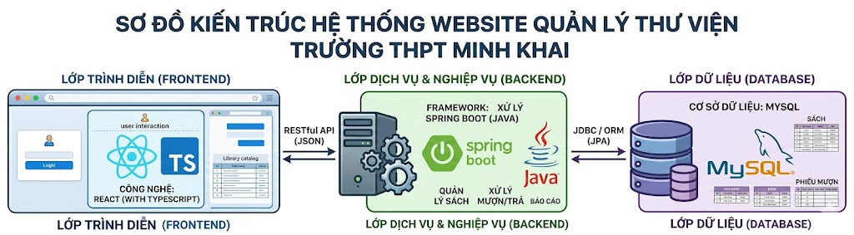

CHƯƠNG 2: PHÂN TÍCH VÀ THIẾT KẾ HỆ THỐNG

2.1. Khảo sát hệ thống hiện tại tại trường PTTH Minh Khai

2.1.1. Mô tả quy trình quản lý thư viện hiện tại
Hiện nay, thư viện trường PTTH Minh Khai vẫn đang áp dụng hình thức quản lý thủ công kết hợp với các công cụ văn phòng đơn giản (Excel). Quy trình cụ thể như sau:
Quản lý sách (Nhập kho): Khi có đợt sách mới về, cán bộ thư viện ghi chép thông tin (tên sách, tác giả, nhà xuất bản, số lượng...) vào Sổ đăng ký cá biệt. Mỗi cuốn sách được dán mã thủ công và xếp lên giá theo môn học/thể loại.
Quản lý độc giả: Đầu năm học, thư viện lập danh sách mượn sách dựa trên danh sách học sinh các lớp. Mỗi học sinh được cấp một thẻ thư viện giấy. Thông tin này được lưu trong một file Excel rời rạc.
Quy trình Mượn sách:
Bước 1:Học sinh đến thư viện, tra cứu sách trực tiếp trên giá hoặc hỏi thủ thư.
Bước 2:Học sinh xuất trình thẻ và đưa sách cho thủ thư.
Bước 3:Thủ thư ghi thông tin: tên học sinh, mã sách, ngày mượn vào Sổ mượn trả.
Quy trình Trả sách:
Bước 1:Thủ thư kiểm tra tình trạng sách.
Bước 2: Tìm kiếm dòng thông tin tương ứng trong sổ để ký nhận ngày trả.
Bước 3: Nếu quá hạn hoặc làm hỏng, thủ thư tính toán tiền phạt và ghi chú thêm.
Báo cáo thống kê: Cuối học kỳ hoặc cuối năm, thủ thư phải đếm thủ công từ sổ mượn trả để tổng hợp số lượng sách đang mượn, sách tồn và tỉ lệ học sinh đến thư viện.

2.1.2. Những hạn chế và tồn tại
Qua khảo sát thực tế, hệ thống quản lý hiện tại bộc lộ nhiều điểm yếu gây khó khăn cho cả thủ thư và học sinh:
1. Đối với công tác quản lý (Thủ thư):
Tra cứu chậm chạp: Việc tìm kiếm thông tin một cuốn sách hay kiểm tra xem học sinh nào đang nợ sách mất rất nhiều thời gian do phải lật giở sổ sách hoặc lọc file Excel thủ công.
Sai sót dữ liệu: Dễ xảy ra tình trạng ghi nhầm mã sách, nhầm tên học sinh hoặc thất lạc sổ sách dẫn đến mất mát tài sản của nhà trường.
Thống kê khó khăn: Việc lập báo cáo định kỳ là một "cực hình" vì phải tổng hợp dữ liệu từ nhiều nguồn, dễ dẫn đến số liệu không chính xác.
2. Đối với học sinh (Độc giả):
Tiếp cận thông tin hạn chế: Học sinh không biết được thư viện hiện đang có những sách gì, cuốn sách mình cần còn hay đã được mượn hết nếu không đến tận nơi.
Tốn thời gian: Quy trình viết tay và chờ đợi thủ thư đối chiếu sổ sách khiến việc mượn/trả trở nên rườm rà.
Thiếu tương tác: Không có hệ thống nhắc nhở khi sắp đến hạn trả sách, dẫn đến việc học sinh thường xuyên bị quá hạn.
3. Về mặt kỹ thuật và không gian:
Lãng phí tài nguyên: Sử dụng quá nhiều giấy tờ, sổ sách gây tốn kém và khó lưu trữ bảo quản trong thời gian dài (mối mọt, ẩm ốc).
Tính bảo mật thấp: Thông tin người dùng và dữ liệu sách dễ bị người không có thẩm quyền tiếp cận hoặc chỉnh sửa.

2.2. Yêu cầu chức năng.

2.2.1. Các chức năng của hệ thống.
Hệ thống cần đáp ứng đầy đủ các chức năng theo yêu cầu của từng đối tượng.
Đối với bạn đọc
- Đăng nhập vào được trang web.
- Tìm kiếm và tra cứu sách.
- Xem chi tiết được các thông tin về cuốn sách.
- Đặt trước mượn sách thông qua trang web.
- Gia hạn trả sách, xem được thông tin hạn trả sách, theo dõi lịch sử các cuốn sách mà mình đã mượn.
- Đặt mua các cuốn sách mà mình cần.
- Đánh giá cuốn sách sau khi đã mua hoặc mượn sách.
- Gửi phản hồi, ý kiến cá nhân sau khi sử dụng hệ thông.
- Theo dõi được các vi phạm của bản thân.
- Tạo được một danh sách các cuốn sách yêu thích
Đối với nhân viên thư viện
- Quản lý các cuốn sách có trong thư viện: thêm, sửa, xóa.
- Quản lý các phiếu mượn sách: xác nhận các phiếu mượn, gia hạn phiếu mượn.
- Quản lý các đơn hàng được người dùng mua thông qua hệ thống.
- Quản lý thông tin bạn đọc.
- Quản lý thẻ thư viện: kích hoạt thẻ thư viện, gia hạn thẻ thư viện, vô hiệu hóa thẻ thư viện.
- Báo cáo và thống kê: sách được mượn hoặc mua nhiều nhất, doanh thu bán sách, số lượng sách đang có trong thư viện, các vi phạm của người dùng.
Đối với người quản lý
- Phân quyền cho nhân viên.
- Tiếp nhận và xử lý các ý kiến của người dùng sau khi sử dụng hệ thống.
- Báo cáo và thống kê: số lượng nhân viên, người dùng hệ thống, ….

2.2.2. Mô tả chi tiết các chức năng chính.
Đăng nhập:
Tại trang đăng nhập người dùng cần phải nhập 2 trường bao gồm tài khoản và mật khẩu. Nếu chưa có thì cần phải đăng ký tài khoản (đối với bạn đọc) hoặc được người quản lý cấp cho tài khoản (đối với nhân viên thư viện).
Hệ thống sẽ kiểm tra dữ liệu
- Đăng nhập thành công: nếu có vai trò là bạn đọc sẽ chuyển đến trang dành cho bạn đọc. Nếu vai trò là nhân viên/admin thì sẽ chuyển đến trang quản lý dành cho nhân viên/admin
- Đăng nhập thất bại: hiện lên thông báo tài khoản không tồn tại/ tài khoản hoặc mất khẩu không đúng/ tài khoản chưa được kích hoạt.
Đối với bạn đọc
Đăng ký tài khoản
Bạn đọc nếu chưa có tài khoản thì tại trang đăng nhập sẽ có nút đăng ký. Khi bấm vào đó sẽ chuyển đến trang đăng ký. Tại đây, bạn đọc sẽ phải nhập thông tin được yêu cầu tại các trường bao gồm: Tên đăng nhập, mật khẩu, số điện thoại, email hoặc gmail. Sau đó bấm nút đăng ký.
Hệ thống sẽ gửi đến email (gmail) đã đăng ký yêu cầu kích hoạt tài khoản:
Sau khi kích hoạt thành công bạn đọc có thể đăng nhập và sử dụng hệ thống.

Hình 2.1. Kích hoạt email
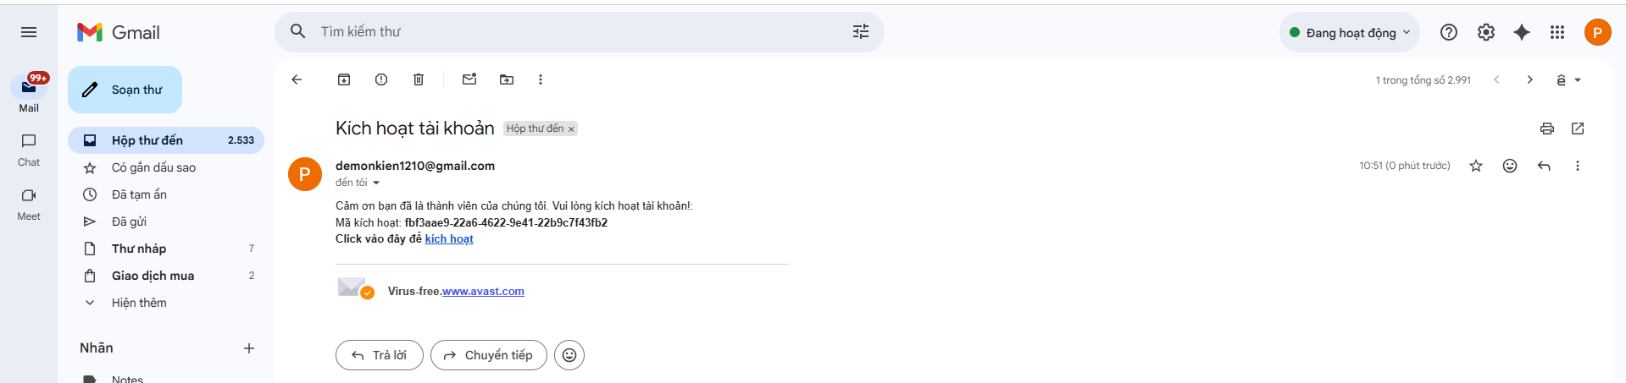
Tìm kiếm và tra cứu sách
Chọn vào ô tìm kiếm nhập tên sách cần tìm hoặc tác giả của cuốn sách cần tìm. Hệ thống sẽ lọc ra những cuốn sách theo yêu cầu mà bạn tìm.
Đặt mượn sách thông qua trang web
Bạn đọc muốn mượn sách nào sẽ chọn vào ô thêm vào phiếu mượn. Sau đó chọn vào phần phiếu mượn và chọn nút đặt mượn sách. Kiểm tra lại thông tin phiếu mượn và xác nhận.
Tạo thẻ thư viện và gia hạn thẻ thư viện
Bạn đọc chọn vào phần thông tin cá nhân chọn phần thẻ thư viện:
- Nếu chưa có thẻ thư viện: nhấn nút tạo thẻ thử viện. Bạn đọc sẽ phải nhập thông tin căn cước công dân và gửi. Sau đó đợi nhân viên thư viện xác nhận thông tin và kích hoạt thẻ thư viện. Sau khi có thẻ thư viện, bạn đọc có thể mượn sách tại thư viện hoặc đặt mượn thông qua trang web.
- Nếu đã kích hoạt thẻ thư viện thì tại đây có thể xem được thông tin chi tiết thẻ thư viện và có thể gửi yêu cầu gia hạn thẻ thư viện.
Đặt mua sách tại thư viện
Bạn đọc tìm cuốn sách muốn mua và chọn vào nút thêm vào giỏ hàng. Sau đó đi đến phần giỏ hàng và nhấn nút đặt hàng. Trang web sẽ chuyển đến trang thanh toàn, nhập địa chỉ nhận hàng ,chọn phương thức thanh toán và nhập ghi chú (nếu có) và nhấn nút xác nhận.
Gửi ý kiến sau khi sử dụng hệ thống
Tại thanh navbar, bạn đọc chọn vào phần Feedback, nhập thông tin bao gồm tiêu đề và nội dung sau đó ấn nút gửi.
Đối với nhân viên thư viện
Quản lý sách
Tại trang quản lý sách, sẽ hiện ra một bảng gồm các quyển sách có tại thư viện, một nút tạo sách và một thanh tìm kiếm.
Khi nhập thông tin vào thanh tìm kiếm sẽ hiện ra các cuốn sách chứa thông tin bạn nhập
Tại bảng sách, chọn vào xem chi tiết sẽ hiện ra thông tin chi tiết của cuốn sách. Chọn vào sửa để có thể cập nhật lại các thông tin dành cho sách. Chọn vào xóa để xóa cuốn sách ra khỏi hệ thống.
Nhân viên có thể thêm sách vào thư viện bằng cách chọn nút thêm sách, tại đây sẽ hiện ra một form để thêm sách, nhập các thông tin về cuốn sách và sau đó chọn nút thêm
Quản lý thể loại
Tại trang quản lý thể loại, có mốt bảng gồm các thể loại.
Tại đây nhân viên thư viện có thể thêm hoặc sửa các thể loại đã có trong thư viện
Quản lý tài khoản
Trong trang quản lý tài khoản, sẽ bao gồm một bảng có chứa các thông tin quan trọng của tài khoản: tên tài khoản, vai trò, ngày sinh, email và số điện thoại.
Nhân viên thư viện có thể sửa thông tin tài khoản bằng cách chọn nút chỉnh sửa sau đó thay đổi thông tin cần sửa và chọn nút lưu người dùng. Thêm người dùng bằng việc chọn thêm người dùng và nhập các thông tin yêu cầu vào form sau đó ấn lưu người dùng.
Quản lý đơn hàng
Trang quản lý đơn hàng sẽ gồm một bảng chưa các thông tin đơn hàng khách hàng đặt mua sách thông qua trang web và hành động cập nhật đơn hàng.
Khi đơn hàng được cập nhật thành giao hàng thành công sẽ tự động cập nhật lại doanh thu bán sách.
Quản lý mượn trả
Trang có một bảng chưa thông tin các phiếu mượn, xem chi tiết và cập nhật trạng thái phiếu mượn, lựa chọn lọc phiếu mượn theo trạng thái và tạo phiếu mượn sách.
Khi bạn đọc trả sách, nếu trả từng cuốn sách một thì có thể cập nhật trạng thái của chi tiết của phiếu mượn. Nếu các sách của phiếu mượn đã trả đủ thì mới có thể cập nhật trạng thái của phiếu mượn thành đã trả.
Khi bạn đọc mượn sách, chọn nút tạo phiếu mượn nhập mã thẻ thư viện của bạn đọc, chọn các cuốn sách mà bạn đọc mượn và nhấn nút tạo phiếu mượn. Phiếu mượn được tạo sẽ hạn trả sách là 60 ngày kể từ ngày tạo.
Khi nhận được yêu cầu gia hạn ngày trả thì chọn nút gia hạn ngày trả.
Quản lý thẻ thư viên
Trang quản lý thẻ thư viện sẽ có một bảng chứa thông tin các thẻ thư viện.
Mỗi khi có một tài khoản được thêm vào bảng sẽ tự động thêm một thẻ thư viện mới chưa được kích hoạt. Nhân viện có thể kích hoạt bằng cách nhấn nút kích hoạt thẻ thư viện và sẽ phải nhập mã căn cước công dân đây cũng chính là mã thẻ thư viện của người dùng.
Ngoài ra nhân viên còn có thể vô hiệu hóa thẻ và gia hạn thẻ thư viện khi có yêu cầu gửi đến.
Báo cáo thống kê
Thống kê doanh thu bán sách, số lượng sách có trong thư viện, số lượng sách đang mượn, tổng số phiếu mượn, sách được mượn/mua nhiều nhất trong thư viện
Đối với người quản lý (admin)
Quản lý ý kiến của bạn đọc
Tại đây sẽ có mốt bảng chưa các ý kiến của bạn đọc về thư viện, người quản lý có thể xem và đưa ra phương án giải quyết.
Phân quyền
Gồm một bảng danh sách các tài khoản có trong thư viện, kích vào từng tài khoản để có thể xem chi tiết và phân quyền cho tài khoản đó.

2.2.3. Sơ đồ phân rã chức năng. 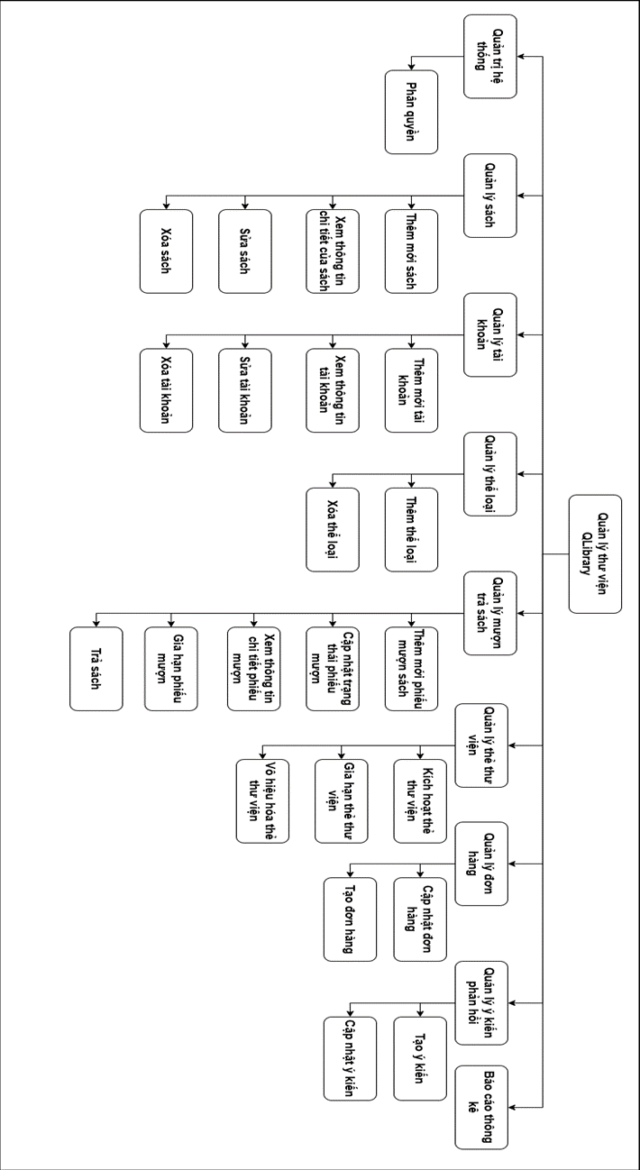

2.2.4. Xác định các tác nhân của hệ thống.
Trong hệ thống quản lý thư viện sẽ bao gồm các tác nhân chính:
- Bạn đọc: Những người có nhu cầu sử dụng thư viện.
- Nhân viên thư viên
- Quản lý thư viện (admin): người có quyền cao nhất trong hệ thống.

2.2.5. Mô hình ca sử dụng.
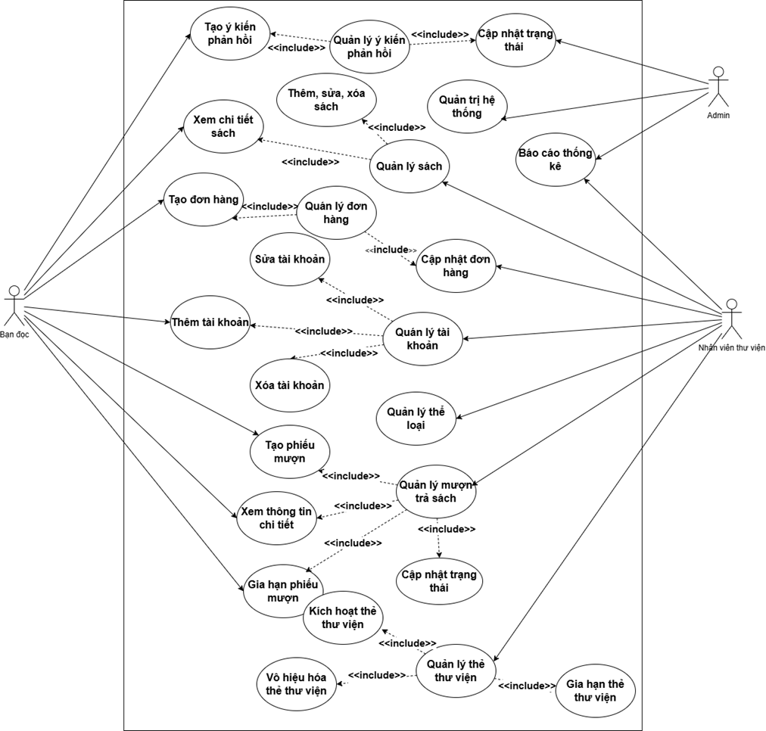

2.3. Yêu cầu phi chức năng.
- Cung cấp cho người sử dụng phần mềm một giao diện thân thiện, trực quan và dễ sử dụng.
- Tăng tính minh bạch và sự hiệu quả trong việc quản lý thư viện, dễ dàng thống kê được số lượng sách, số lượt mượn sách theo yêu cầu.
- Giảm tải thời gian trong các việc quản lý, thống kê và lặp báo cáo.
- Tăng tính bảo mật dữ liệu.
- Hỗ trợ khả năng truy cập vào cơ sở dữ liệu của thư viện.

2.4. Cơ sở dữ liệu.

2.4.1. Chi tiết các bảng dữ liệu.

2.4.1.1. Thực thể book (Sách)

Tên cột | Kiểu dữ liệu | Nullable | Khóa | Mô tả
id_book | int(11) | Không | PK | ID sách
author | varchar(255) | Có |  | Tác giả
avg_rating | double | Có |  | Điểm đánh giá trung bình
borrow_quantity | int(11) | Có |  | Số lượng đã cho mượn
description | longtext | Có |  | Mô tả sách
discount_percent | int(11) | Có |  | Phần trăm giảm giá
isbn | varchar(255) | Có |  | Mã ISBN
list_price | double | Có |  | Giá niêm yết
name_book | varchar(255) | Có |  | Tên sách
quantity_for_borrow | int(11) | Có |  | Số lượng để cho mượn
quantity_for_sold | int(11) | Có |  | Số lượng để bán
sell_price | double | Có |  | Giá bán
sold_quantity | int(11) | Có |  | Số lượng đã bán

2.4.1.2. Thực thể book_ddc_category (Phân loại sách theo DDC)

Bảng 1.0. Bảng book_ddc_category
Tên cột | Kiểu dữ liệu | Nullable | Khóa | Mô tả
id_ddc_category | int(11) | Không | FK | ID danh mục DDC
id_book | int(11) | Không | FK | ID sách

2.4.1.3. Bảng book_genre (Thể loại sách)

Bảng 1.1. Bảng book_genre
Tên cột | Kiểu dữ liệu | Nullable | Khóa | Mô tả
id_genre | int(11) | Không | FK | ID thể loại
id_book | int(11) | Không | FK | ID sách

2.4.1.4. Thực thể book_item (Bản sao sách)

Bảng 1.2. Bảng book_item
Tên cột | Kiểu dữ liệu | Nullable | Khóa | Mô tả
id_book_item | int(11) | Không | PK | ID bản sao sách
barcode | varchar(255) | Có | UK | Mã vạch
book_condition | int(11) | Có |  | Tình trạng sách
location | varchar(255) | Có |  | Vị trí
status | varchar(255) | Có |  | Trạng thái
id_book | int(11) | Có | FK | ID sách

2.4.1.5. Thực thể borrow_record (Phiếu mượn)

Bảng 1.3. Bảng borrow_record
Tên cột | Kiểu dữ liệu | Nullable | Khóa | Mô tả
id_borrow_record | int(11) | Không | PK | ID phiếu mượn
borrow_date | date | Có |  | Ngày mượn
due_date | date | Có |  | Ngày hạn trả
fine_amount | double | Có |  | Số tiền phạt
notes | text | Có |  | Ghi chú
return_date | date | Có |  | Ngày trả
status | varchar(255) | Có |  | Trạng thái
id_libary_card | int(11) | Có | FK | ID thẻ thư viện

2.4.1.6. Thực thể borrow_record_detail (Chi tiết phiếu mượn)

Bảng 1.4. Bảng borrow_record_detail
Tên cột | Kiểu dữ liệu | Nullable | Khóa | Mô tả
id_borrow_  record_detail | int(11) | Không | PK | ID chi tiết phiếu mượn
is_returned | bit(1) | Có |  | Đã trả hay chưa
notes | text | Có |  | Ghi chú
quantity | int(11) | Có |  | Số lượng
return_date | date | Có |  | Ngày trả
id_book_item | int(11) | Có | FK | ID bản sao sách
id_borrow_record | int(11) | Có | FK | ID phiếu mượn
id_library_  violation_type | int(11) | Có | FK | ID loại vi phạm

2.4.1.7. Thực thể cart_item (Giỏ hàng)

Bảng 1.5. Bảng cart_item
Tên cột | Kiểu dữ liệu | Nullable | Khóa | Mô tả
id_cart | int(11) | Không | PK | ID giỏ hàng
quantity | int(11) | Có |  | Số lượng
id_book | int(11) | Không | FK | ID sách
id_user | int(11) | Không | FK | ID người dùng

2.4.1.8. Thực thể ddc_category (Danh mục DDC)

Bảng 1.6. Bảng ddc_category
Tên cột | Kiểu dữ liệu | Nullable | Khóa | Mô tả
id_ddc_category | int(11) | Không | PK | ID danh mục DDC
name_category | varchar(255) | Có |  | Tên danh mục

2.4.1.9. Thực thể delivery (Phương thức giao hàng)

Bảng 1.7. Bảng delivery
Tên cột | Kiểu dữ liệu | Nullable | Khóa | Mô tả
id_delivery | int(11) | Không | PK | ID giao hàng
description | varchar(255) | Có |  | Mô tả
fee_delivery | double | Có |  | Phí giao hàng
name_delivery | varchar(255) | Có |  | Tên phương thức giao hàng

2.4.1.10. Thực thể favorite_book (Sách yêu thích)

Bảng 1.8. Bảng favorite_book
Tên cột | Kiểu dữ liệu | Nullable | Khóa | Mô tả
id_favorite_book | int(11) | Không | PK | ID sách yêu thích
id_book | int(11) | Không | FK | ID sách
id_user | int(11) | Không | FK | ID người dùng

2.4.1.11. Thực thể feedback (Phản hồi)

Bảng 1.9. Bảng feedback
Tên cột | Kiểu dữ liệu | Nullable | Khóa | Mô tả
id_feedback | int(11) | Không | PK | ID phản hồi
comment | varchar(255) | Có |  | Bình luận
date_created | date | Có |  | Ngày tạo
is_readed | bit(1) | Có |  | Đã đọc hay chưa
title | varchar(255) | Có |  | Tiêu đề
id_user | int(11) | Không | FK | ID người dùng

2.4.1.12. Thực thể genre (Thể loại)

Bảng 1.10. Bảng genre
Tên cột | Kiểu dữ liệu | Nullable | Khóa | Mô tả
id_genre | int(11) | Không | PK | ID thể loại
name_genre | varchar(255) | Có |  | Tên thể loại

2.4.1.13. Thực thể image (Hình ảnh)

Bảng 1.11. Bảng image
Tên cột | Kiểu dữ liệu | Nullable | Khóa | Mô tả
id_image | int(11) | Không | PK | ID hình ảnh
data_image | longtext | Có |  | Dữ liệu hình ảnh
is_thumbnail | bit(1) | Có |  | Là hình thu nhỏ hay không
name_image | varchar(255) | Có |  | Tên hình ảnh
url_image | varchar(255) | Có |  | URL hình ảnh
id_book | int(11) | Không | FK | ID sách

2.4.1.14. Thực thể library_card (Thẻ thư viện)

Bảng 1.12. Bảng library_card
Tên cột | Kiểu dữ liệu | Nullable | Khóa | Mô tả
id_library_card | int(11) | Không | PK | ID thẻ thư viện
activated | bit(1) | Có |  | Đã kích hoạt hay chưa
card_number | varchar(255) | Có |  | Số thẻ
expiry_date | date | Có |  | Ngày hết hạn
issued_date | date | Có |  | Ngày cấp
status | varchar(255) | Có |  | Trạng thái

2.4.1.15. Thực thể library_card_violation (Vi phạm thẻ thư viện)

Bảng 1.13. Bảng library_card_violation
Tên cột | Kiểu dữ liệu | Nullable | Khóa | Mô tả
id_library_card | int(11) | Không | FK | ID thẻ thư viện
id_library_  violation_type | int(11) | Không | FK | ID loại vi phạm

2.4.1.16. Thực thể library_violation_type (Loại vi phạm thư viện)

Bảng 1.14. Bảng library_violation_type
Tên cột | Kiểu dữ liệu | Nullable | Khóa | Mô tả
id_library_  violation_type | int(11) | Không | PK | ID loại vi phạm
code | varchar(255) | Không | UK | Mã vi phạm (duy nhất)
description | varchar(255) | Không |  | Mô tả vi phạm
fine | double | Có |  | Mức phạt

2.4.1.17. Thực thể orders (Đơn hàng)

Bảng 1.15. Bảng order
Tên cột | Kiểu dữ liệu | Nullable | Khóa | Mô tả
id_order | int(11) | Không | PK | ID đơn hàng
date_created | date | Có |  | Ngày tạo
delivery_address | varchar(255) | Có |  | Địa chỉ giao hàng
fee_delivery | double | Có |  | Phí giao hàng
fee_payment | double | Có |  | Phí thanh toán
full_name | varchar(255) | Có |  | Họ và tên
note | varchar(255) | Có |  | Ghi chú
phone_number | varchar(255) | Có |  | Số điện thoại
status | varchar(255) | Có |  | Trạng thái
total_price | double | Có |  | Tổng giá
total_price_product | double | Có |  | Tổng giá sản phẩm
id_delivery | int(11) | Có | FK | ID phương thức giao hàng
id_payment | int(11) | Có | FK | ID phương thức thanh toán
id_user | int(11) | Không | FK | ID người dùng

2.4.1.18. Thực thể order_detail (Chi tiết đơn hàng)

Bảng 1.16. Bảng order_detail
Tên cột | Kiểu dữ liệu | Nullable | Khóa | Mô tả
id_order_detail | bigint(20) | Không | PK | ID chi tiết đơn hàng
is_review | bit(1) | Có |  | Đã đánh giá hay chưa
price | double | Có |  | Giá
quantity | int(11) | Có |  | Số lượng
id_book | int(11) | Không | FK | ID sách
id_order | int(11) | Không | FK | ID đơn hàng

2.4.1.19. Thực thể payment (Phương thức thanh toán)

Bảng 1.17. Bảng payment
Tên cột | Kiểu dữ liệu | Nullable | Khóa | Mô tả
id_payment | int(11) | Không | PK | ID thanh toán
description | varchar(255) | Có |  | Mô tả
fee_payment | double | Có |  | Phí thanh toán
name_payment | varchar(255) | Có |  | Tên phương thức thanh toán

2.4.1.20. Thực thể review (Đánh giá)

Bảng 1.18. Bảng review
Tên cột | Kiểu dữ liệu | Nullable | Khóa | Mô tả
id_review | bigint(20) | Không | PK | ID đánh giá
content | varchar(255) | Có |  | Nội dung đánh giá
rating_point | float | Có |  | Điểm đánh giá
timestamp | datetime(6) | Có |  | Thời gian đánh giá
id_book | int(11) | Không | FK | ID sách
id_order_detail | bigint(20) | Có | FK/UK | ID chi tiết đơn hàng
id_user | int(11) | Không | FK | ID người dùng
id_borrow_  record_detail | int(11) | Có | FK/UK | ID chi tiết phiếu mượn

2.4.1.21. Thực thể role (Vai trò)

Bảng 1.19. Bảng role
Tên cột | Kiểu dữ liệu | Nullable | Khóa | Mô tả
id_role | int(11) | Không | PK | ID vai trò
name_role | varchar(255) | Có |  | Tên vai trò

2.4.1.22. Thực thể user (Người dùng)

Bảng 1.20. Bảng user
Tên cột | Kiểu dữ liệu | Nullable | Khóa | Mô tả
id_user | int(11) | Không | PK | ID người dùng
activation_code | varchar(255) | Có |  | Mã kích hoạt
avatar | varchar(255) | Có |  | Ảnh đại diện
date_of_birth | date | Có |  | Ngày sinh
delivery_address | varchar(255) | Có |  | Địa chỉ giao hàng
email | varchar(255) | Có |  | Email
enabled | bit(1) | Có |  | Đã kích hoạt hay chưa
first_name | varchar(255) | Có |  | Tên
gender | char(1) | Có |  | Giới tính
identifier_code | varchar(255) | Có |  | Mã định danh
last_name | varchar(255) | Có |  | Họ
password | varchar(512) | Có |  | Mật khẩu
phone_number | varchar(255) | Có |  | Số điện thoại
username | varchar(255) | Có |  | Tên đăng nhập
id_library_card | int(11) | Có | FK/UK | ID thẻ thư viện

2.4.1.23. Thực thể user_role (Vai trò người dùng)

Bảng 1.21. Bảng user_role
Tên cột | Kiểu dữ liệu | Nullable | Khóa | Mô tả
id_user | int(11) | Không | FK | ID người dùng
id_role | int(11) | Không | FK | ID vai trò

2.4.2. Mối quan hệ giữa các thực thể.
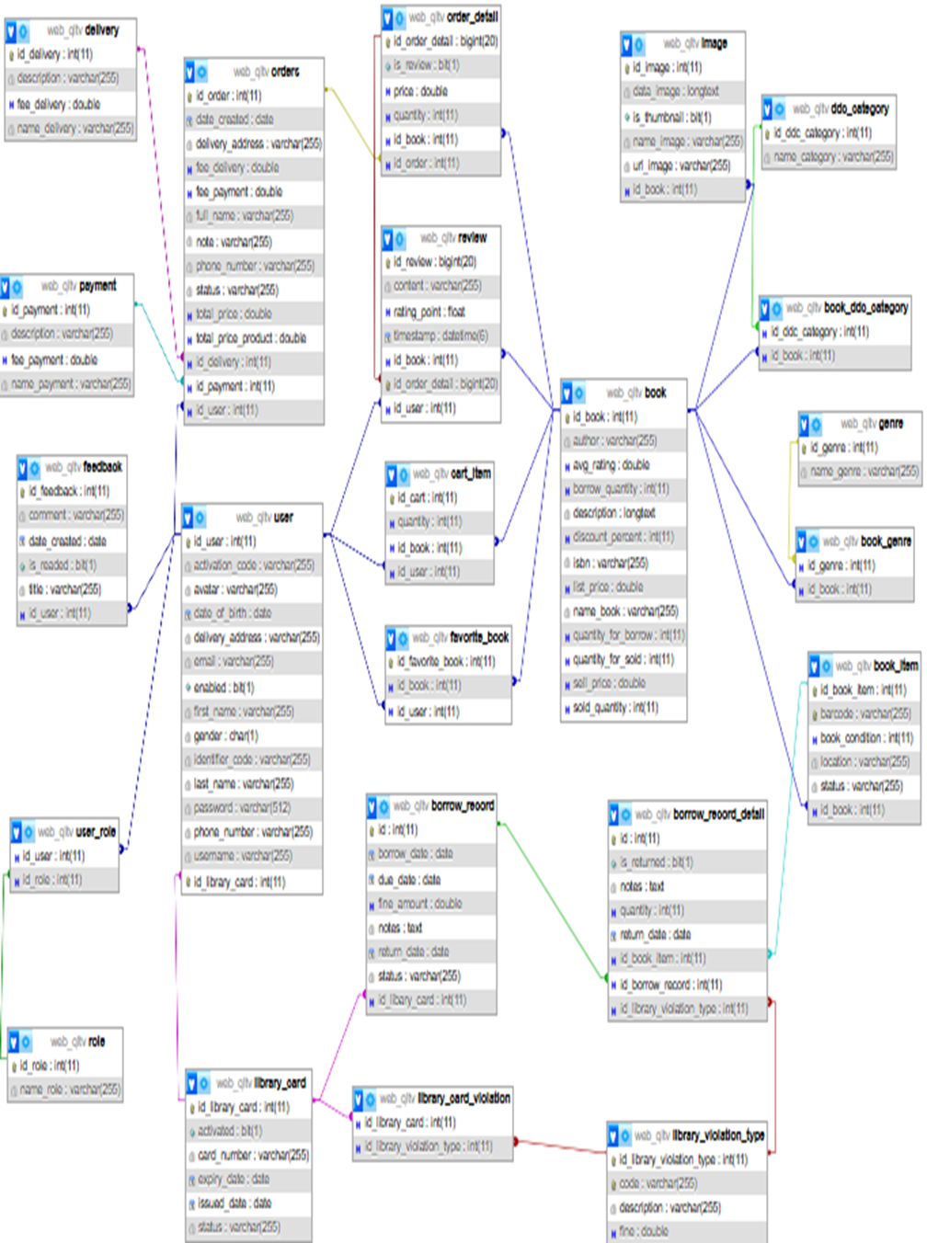

2.5. Thiết kế giao diện

2.5.1. Giao diện người dùng
Trang chủ: Giao diện chào mừng trực quan với thanh banner biểu diễn hình ảnh thư viện trường THPT Minh Khai. Hiển thị danh mục các cuốn sách mới nhập kho, sách mượn nhiều nhất (Trending) và các thông báo mới nhất từ ban quản lý thư viện.
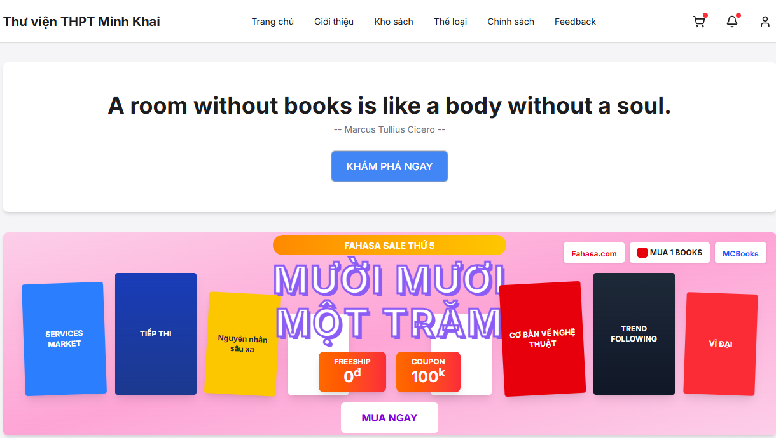
Trang đăng nhập/đăng ký: Biểu mẫu tối giản giúp người dùng xác thực thông tin tài khoản qua tên đăng nhập (username) và mật khẩu mã hóa định dạng Argon2/BCrypt. Hỗ trợ học sinh đăng ký tài khoản mới dựa trên mã định danh cá nhân.
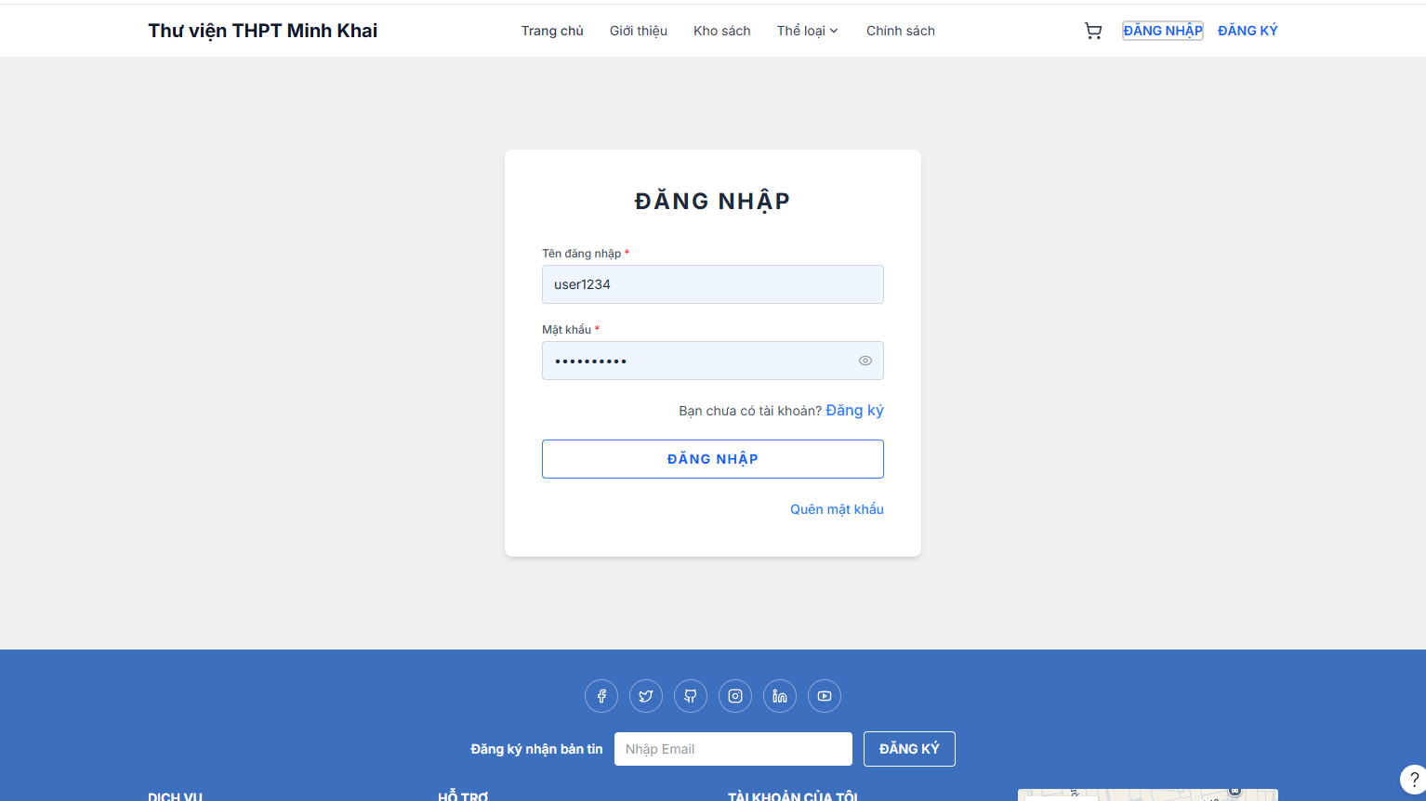
Trang tìm kiếm sách: Tích hợp bộ lọc tìm kiếm thông minh đa điều kiện. Học sinh có thể tìm kiếm sách nhanh chóng theo tiêu đề, tên tác giả, thể loại chuyên môn hoặc nhà xuất bản.
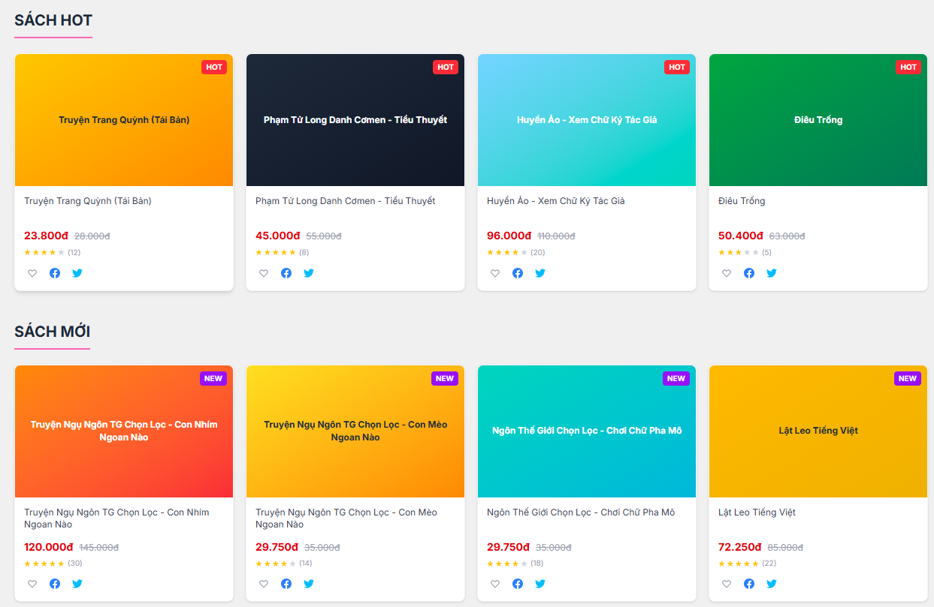
Trang chi tiết sách: Hiển thị chi tiết toàn bộ thông tin của một đầu sách bao gồm: Ảnh bìa, tóm tắt nội dung, số trang, năm xuất bản, vị trí kệ sách và trạng thái hiện tại (Còn sách trong kho hay đã được mượn hết).
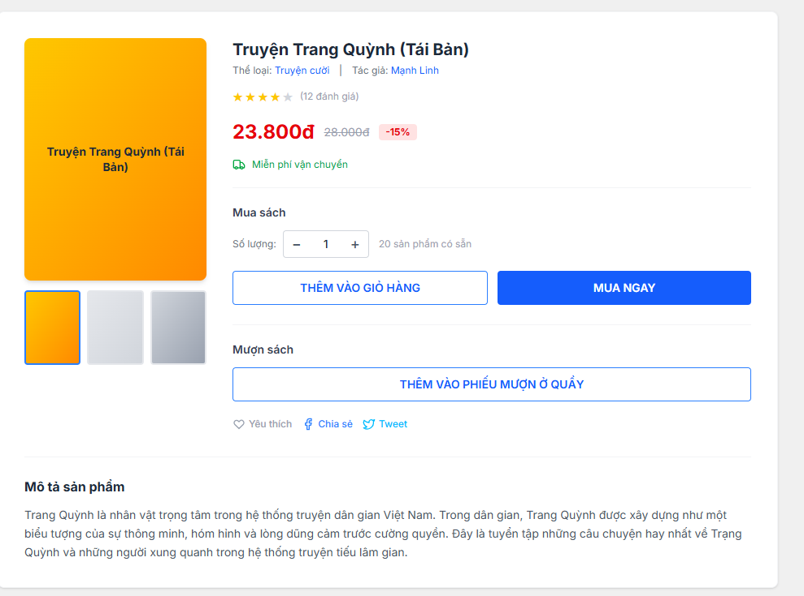
Trang giỏ hàng (Giỏ sách chờ mượn): Nơi lưu trữ tạm thời các cuốn sách mà học sinh lựa chọn trước khi tiến hành tạo phiếu đăng ký mượn. Học sinh có thể tùy chỉnh thêm, bớt số lượng hoặc xóa sách khỏi giỏ.
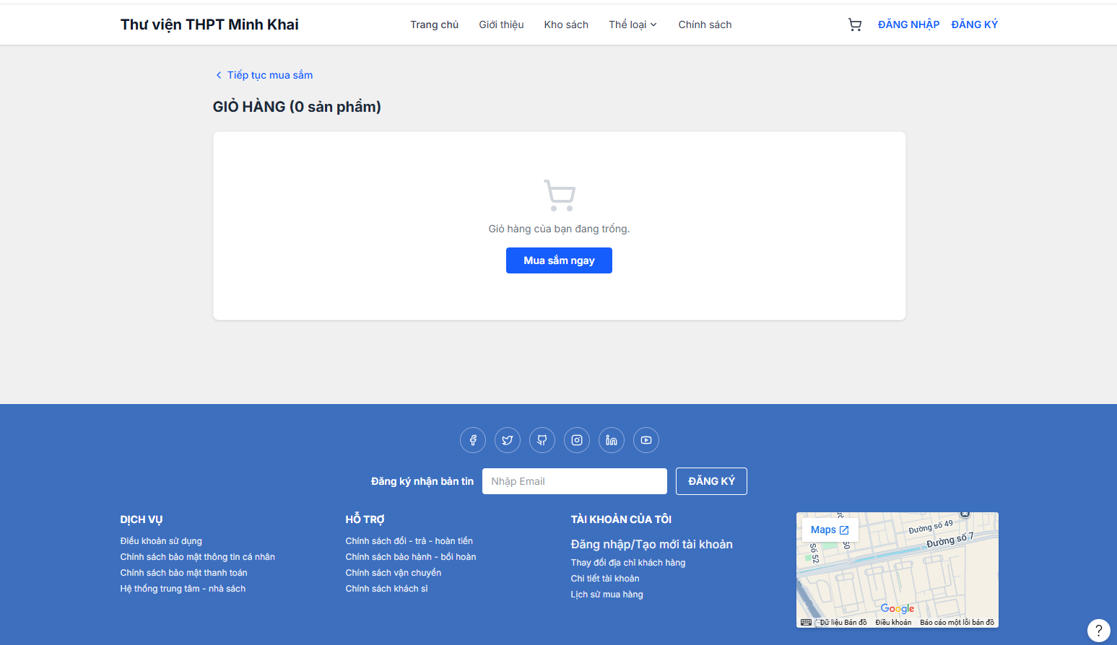
Trang mượn sách: Form xác nhận đăng ký mượn trực tuyến. Học sinh lựa chọn ngày dự kiến trả sách, kiểm tra lại thông tin thẻ thư viện tích hợp và gửi yêu cầu phê duyệt tới hệ thống của thủ thư.
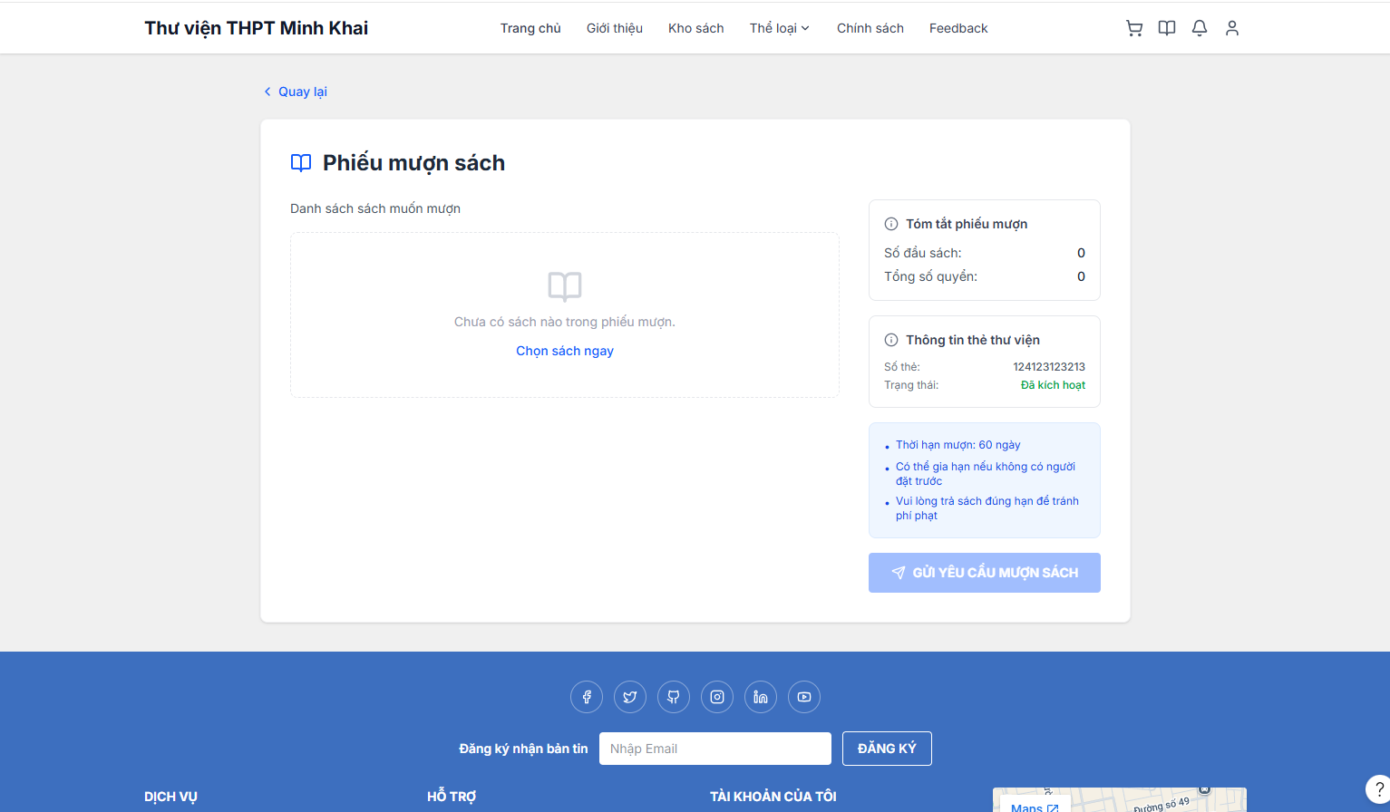
Trang hồ sơ cá nhân: Cho phép độc giả theo dõi thông tin cá nhân (Họ tên, lớp, email, ngày sinh), cập nhật ảnh đại diện và quản lý trực quan lịch sử các phiếu mượn (đã trả, đang mượn, quá hạn hoặc tiền phạt phát sinh nếu có).
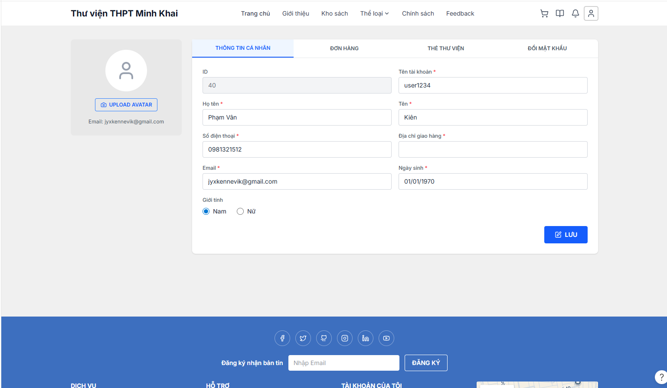

2.5.2. Giao diện quản trị
Dashboard (Bảng điều khiển tổng quan): Cung cấp các biểu đồ thống kê trực quan lượng sách trong thư viện, số lượng tài khoản học sinh hoạt động, tổng số lượt mượn trong ngày/tuần/tháng, và cảnh báo danh sách các trường hợp mượn sách quá hạn.
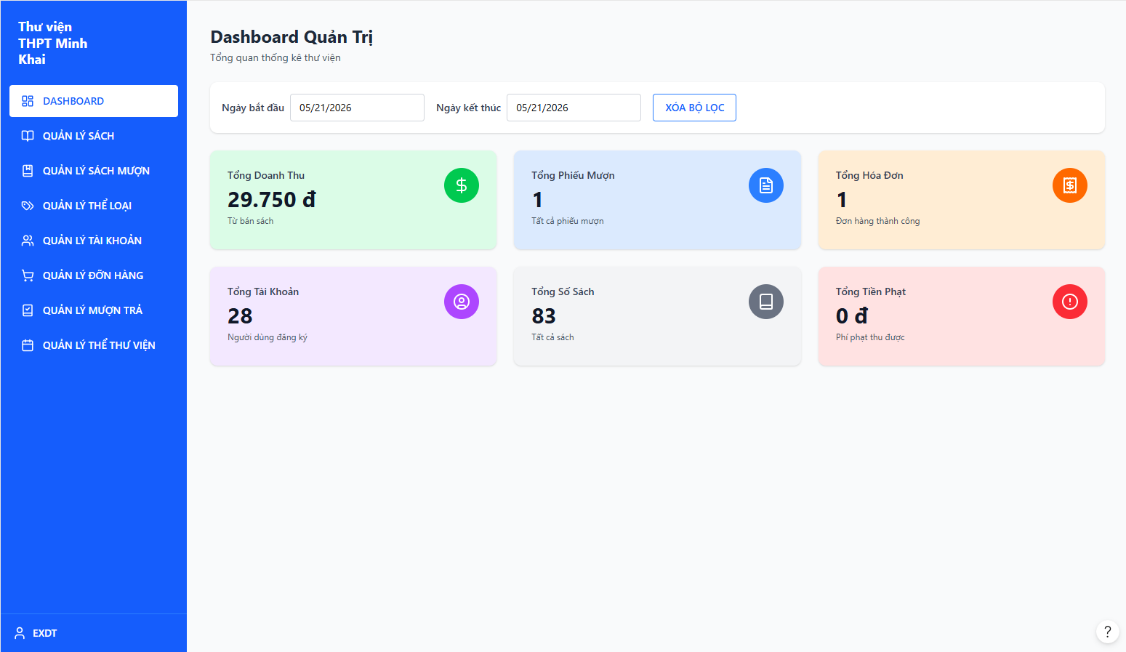
Quản lý sách: Giao diện CRUD (Create, Read, Update, Delete) cho phép thủ thư thêm mới đầu sách (tải ảnh bìa, điền thông tin), chỉnh sửa số lượng sách hiện có, hoặc xóa/ẩn các đầu sách đã hư hỏng ra khỏi hệ thống.
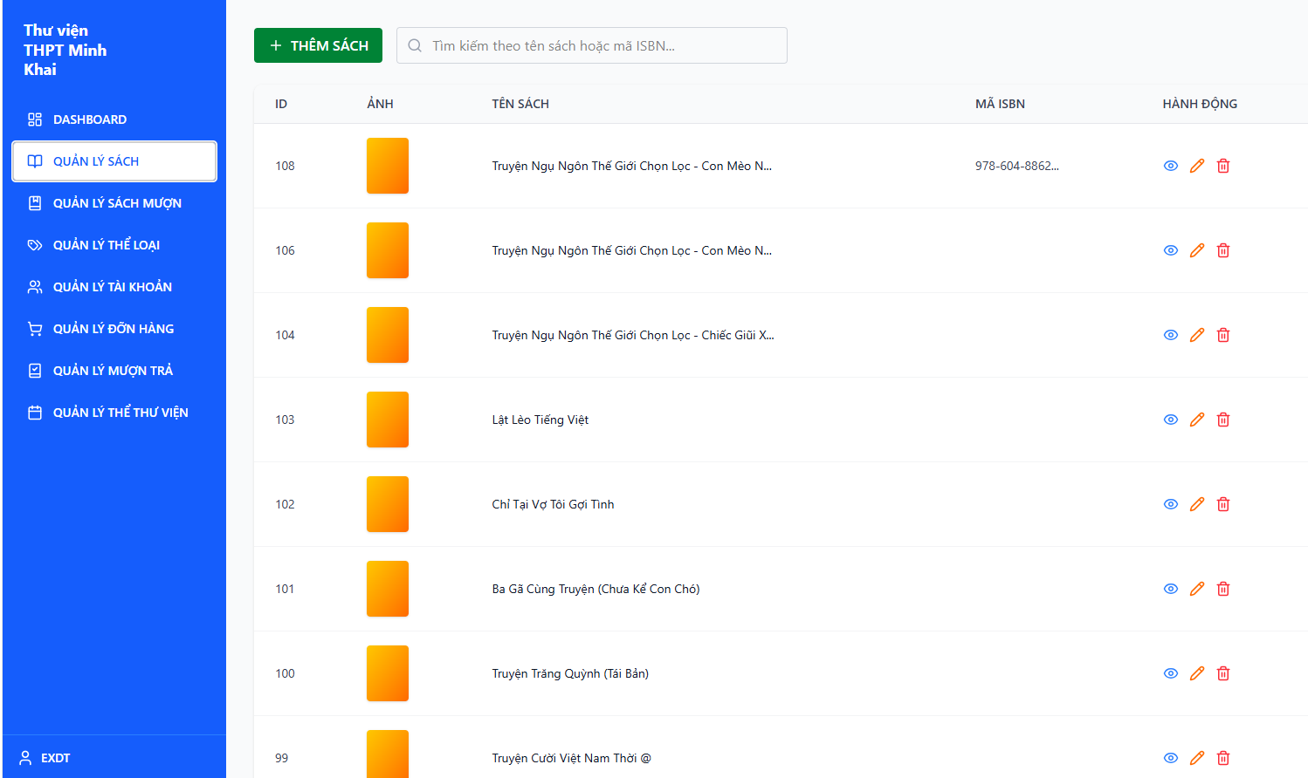
Quản lý người dùng: Danh sách hiển thị toàn bộ tài khoản trong hệ thống. Cấp quyền quản trị cho thủ thư, kích hoạt hoặc tạm khóa tài khoản của học sinh vi phạm quy chế mượn trả của nhà trường.
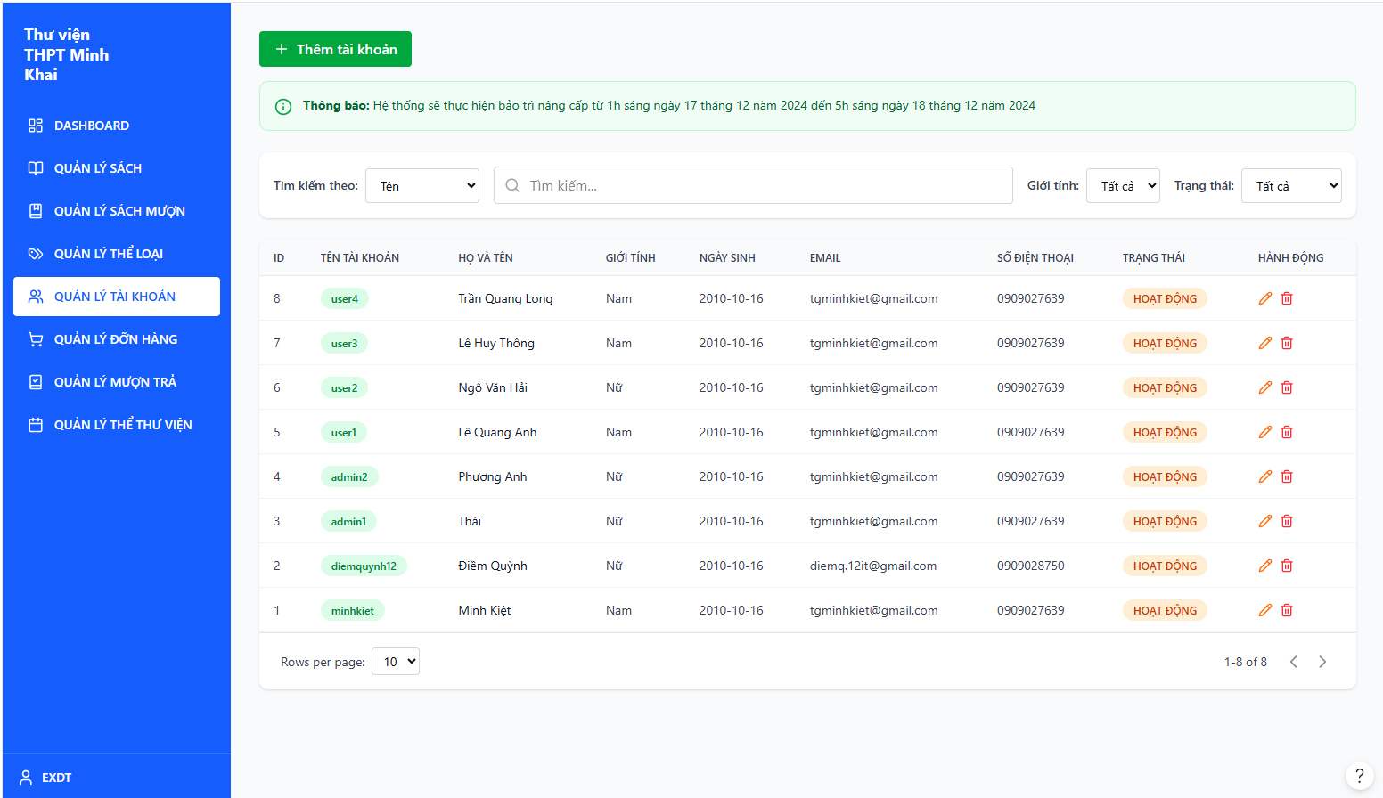
Quản lý mượn trả: Đây là trung tâm điều hướng cốt lõi của thủ thư. Cho phép tiếp nhận, phê duyệt các yêu cầu đăng ký mượn sách trực tuyến từ học sinh, ghi nhận ngày trả thực tế khi học sinh trả sách và tự động tính toán số ngày quá hạn.
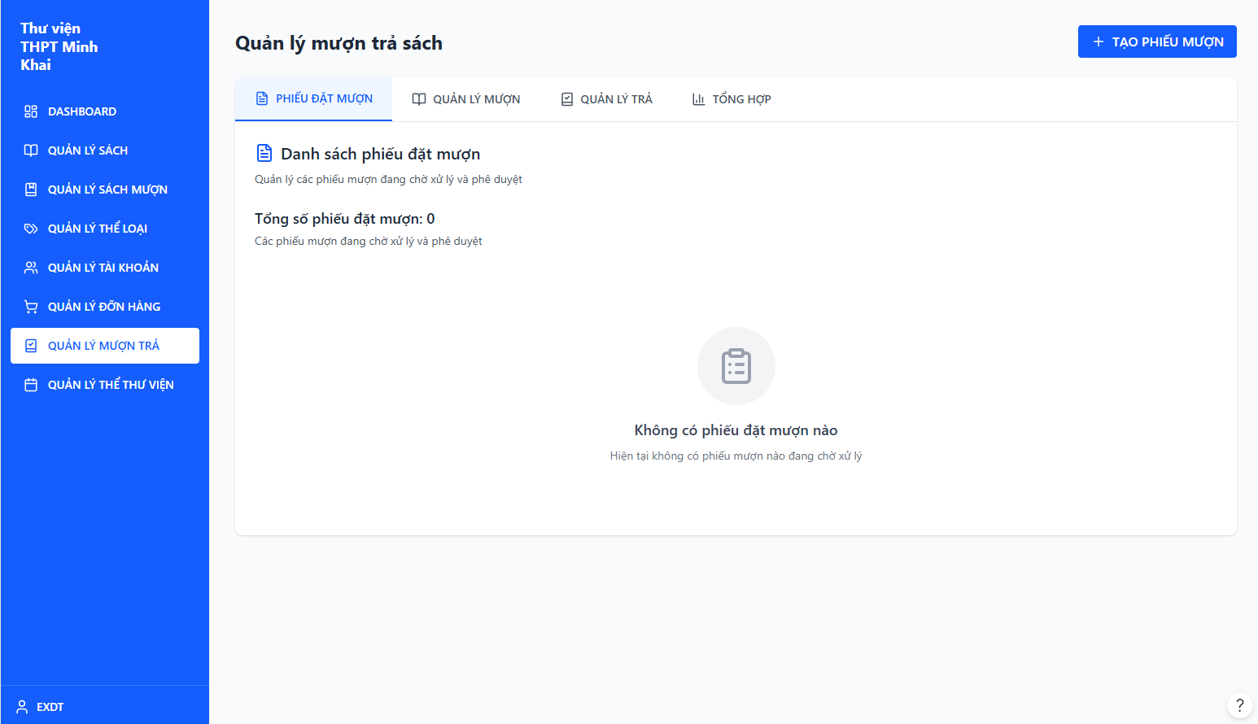
Quản lý thẻ thư viện: Quản lý thông tin số hóa của thẻ thư viện (Ngày cấp, ngày hết hạn, mã vạch thẻ định danh). Thủ thư có thể gia hạn thẻ trực tiếp cho học sinh qua giao diện quản trị này.
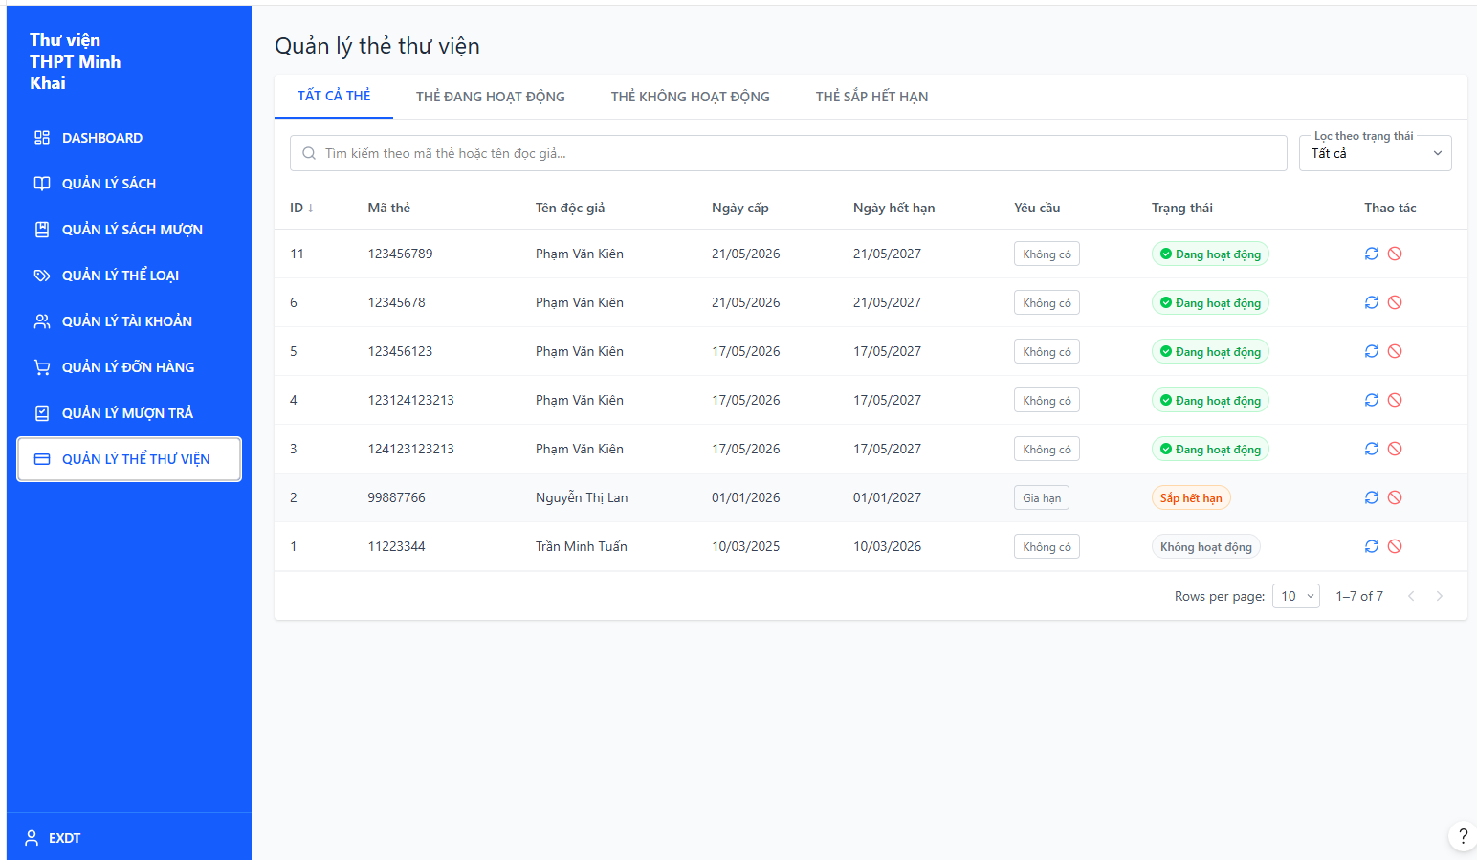
Quản lý thể loại: Phân mục danh mục các thể loại sách (Toán, Ngữ Văn, Tiếng Anh, Sách tham khảo, Truyện hạt giống tâm hồn,...) giúp việc phân loại và sắp xếp sách trên hệ thống gọn gàng, khoa học.
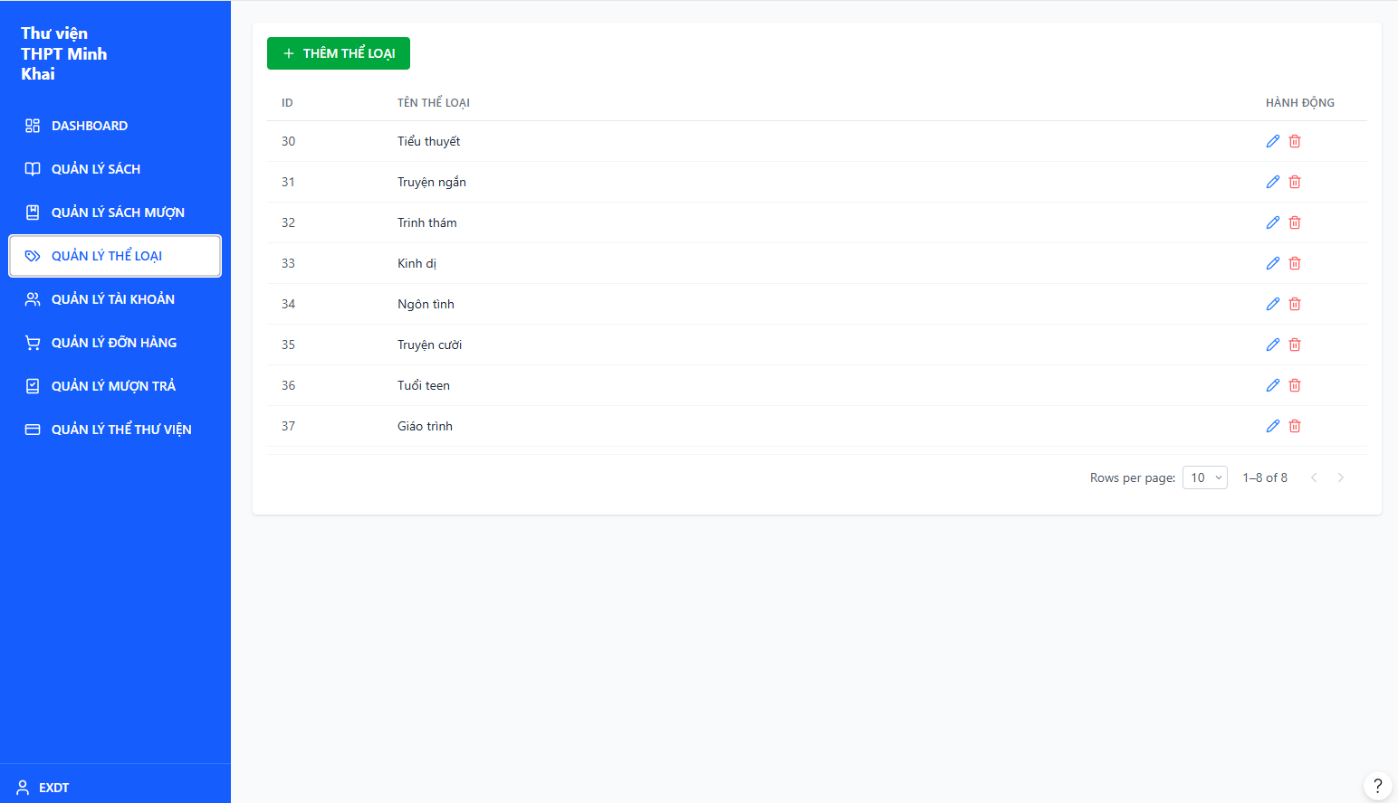

CHƯƠNG 3: CÀI ĐẶT VÀ TRIỂN KHAI HỆ THỐNG

3.1. Môi trường và công cụ phát triển

3.1.1. Phần mềm sử dụng
Để triển khai và vận hành hệ thống website quản lý thư viện trường THPT Minh Khai, các phần mềm và công cụ hỗ trợ kiểm thử, phát triển bao gồm:
- Node.js (phiên bản LTS): Môi trường runtime cho JavaScript, cung cấp trình quản lý gói npm để cài đặt, quản lý các thư viện và chạy ứng dụng Front-end ReactJS.
- Java JDK 21: Phiên bản nâng cấp giao diện lập trình mới nhất tính đến thời điểm hiện tại (LTS), cung cấp môi trường biên dịch, tối ưu hóa các tính năng xử lý luồng ảo và hiệu năng cho nền tảng Back-end Spring Boot.
- MySQL Server 8.0+: Hệ quản trị cơ sở dữ liệu quan hệ mã nguồn mở, chịu trách nhiệm lưu trữ toàn bộ thông tin số hóa của thư viện một cách an toàn và bảo mật.
- MySQL Workbench: Công cụ trực quan giúp lập trình viên quản trị CSDL, thiết kế sơ đồ ER, viết và tối ưu các câu lệnh SQL để đổ dữ liệu vào hệ thống.
- IntelliJ IDEA: Hệ môi trường phát triển tích hợp (IDE) chuyên dụng, mạnh mẽ nhất dành cho ngôn ngữ Java và Spring Boot, giúp quản lý mã nguồn Back-end.
- Visual Studio Code: Trình soạn thảo mã nguồn nhẹ, linh hoạt, hỗ trợ tối đa các phần mở rộng (extensions) phục vụ cho việc phát triển giao diện Front-end với ReactJS.

3.1.2. Ngôn ngữ lập trình
Java (Backend): Ngôn ngữ lập trình hướng đối tượng mạnh mẽ, có tính an toàn cao, được sử dụng kết hợp với framework Spring Boot để xây dựng các API RESTful xử lý các logic nghiệp vụ nghiệp vụ mượn/trả, quản lý kho và phân quyền người dùng.
JavaScript/TypeScript (Frontend): Ngôn ngữ lập trình kịch bản chạy phía client, kết hợp với cấu trúc phân tách component của thư viện ReactJS nhằm xây dựng giao diện hiển thị động, tối ưu trải nghiệm người dùng Single Page Application (SPA).
SQL (CSDL): Ngôn ngữ truy vấn có cấu trúc, dùng để thao tác với dữ liệu (thêm, sửa, xóa, tìm kiếm liên kết đa bảng) trên MySQL Server.

3.1.3. Cơ sở dữ liệu
Tên CSDL: bookstore_spring
Đặc điểm cấu trúc: Cơ sở dữ liệu được thiết kế dựa trên các tiêu chuẩn chuẩn hóa dữ liệu (1NF, 2NF, 3NF) nhằm hạn chế tối đa sự trùng lặp và dư thừa dữ liệu. CSDL sử dụng Storage Engine InnoDB - một công cụ lưu trữ tiên tiến của MySQL với các đặc tính vượt trội:
- Hỗ trợ giao dịch (Transactions - ACID): Đảm bảo tính toàn vẹn tuyệt đối khi xử lý các hành động mượn/trả sách. Nếu một bước trong quy trình lỗi, hệ thống sẽ tự động rollback để đưa dữ liệu về trạng thái an toàn ban đầu.
- Khóa ngoại (Foreign Keys): Tạo mối liên kết ràng buộc chặt chẽ giữa các thực thể (Ví dụ: Một bản ghi mượn trả borrow_record bắt buộc phải tham chiếu tới một mã người dùng id_user và một mã sách id_book hợp lệ).
- Khóa hàng (Row-level locking): Tối ưu hóa hiệu năng xử lý đồng thời khi có nhiều học sinh cùng truy cập và thực hiện thao tác mượn sách cùng một thời điểm.

3.2. Màn hình giao diện của người dùng
Trang chủ: Giao diện chào mừng trực quan với thanh banner biểu diễn hình ảnh thư viện trường THPT Minh Khai. Hiển thị danh mục các cuốn sách mới nhập kho, sách mượn nhiều nhất (Trending) và các thông báo mới nhất từ ban quản lý thư viện.
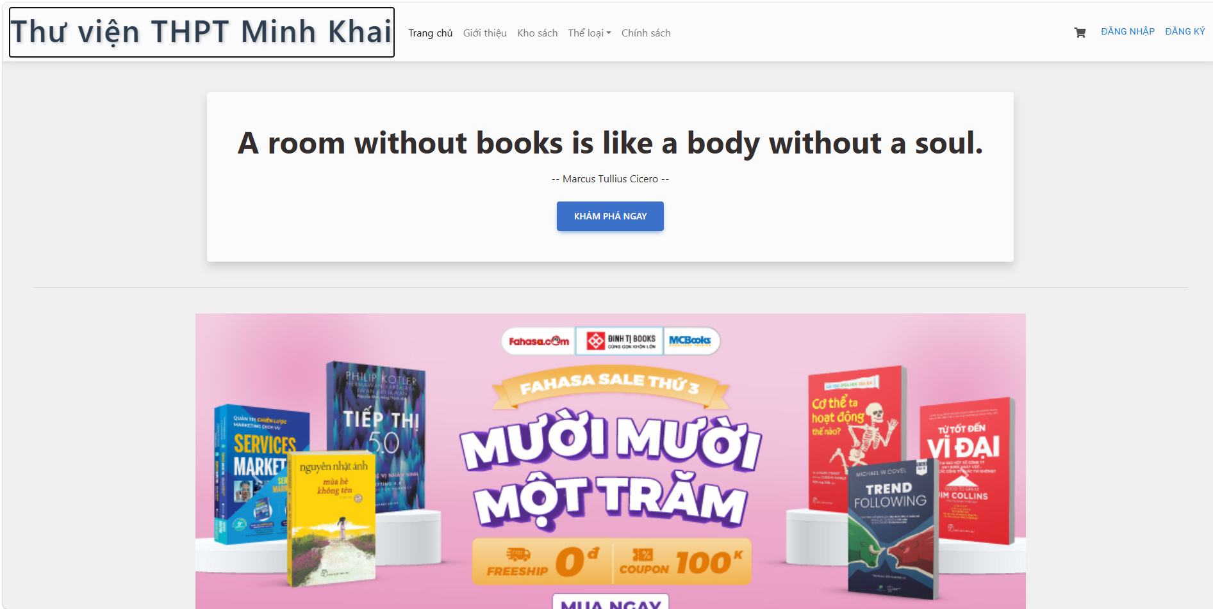
Trang đăng nhập/đăng ký: Biểu mẫu tối giản giúp người dùng xác thực thông tin tài khoản qua tên đăng nhập (username) và mật khẩu mã hóa định dạng Argon2/BCrypt. Hỗ trợ học sinh đăng ký tài khoản mới dựa trên mã định danh cá nhân.
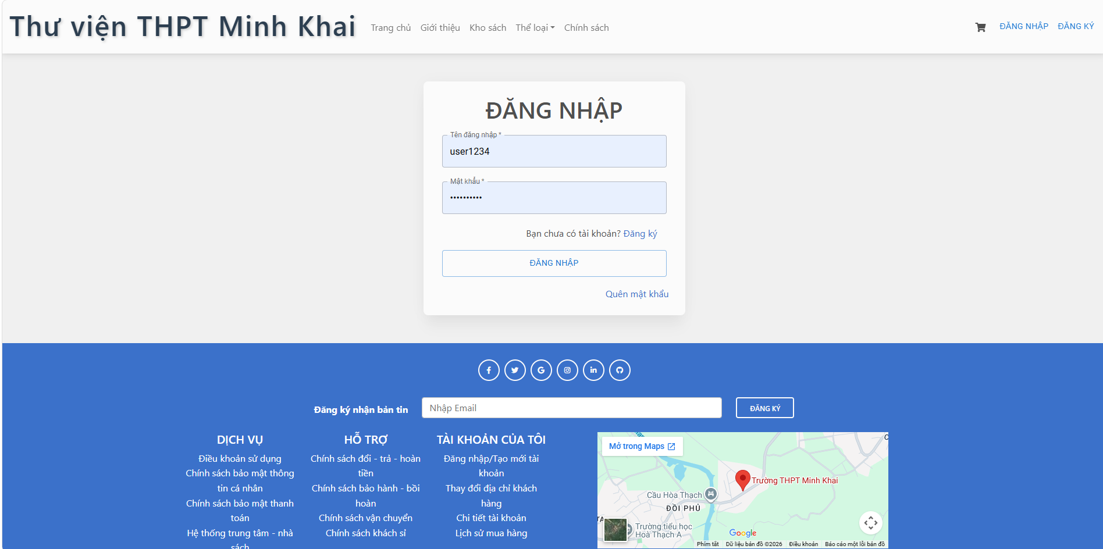
Trang tìm kiếm sách: Tích hợp bộ lọc tìm kiếm thông minh đa điều kiện. Học sinh có thể tìm kiếm sách nhanh chóng theo tiêu đề, tên tác giả, thể loại chuyên môn hoặc nhà xuất bản.
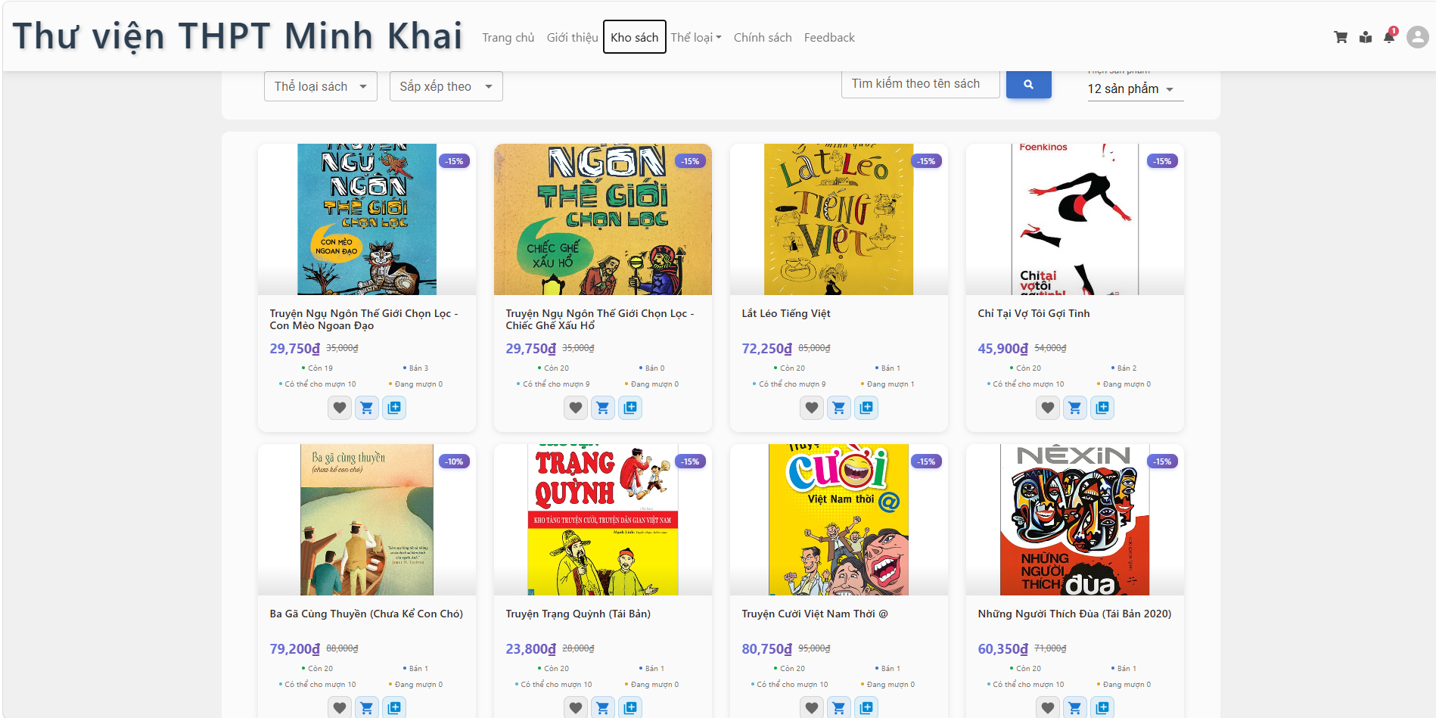
Trang chi tiết sách: Hiển thị chi tiết toàn bộ thông tin của một đầu sách bao gồm: Ảnh bìa, tóm tắt nội dung, số trang, năm xuất bản, vị trí kệ sách và trạng thái hiện tại (Còn sách trong kho hay đã được mượn hết).
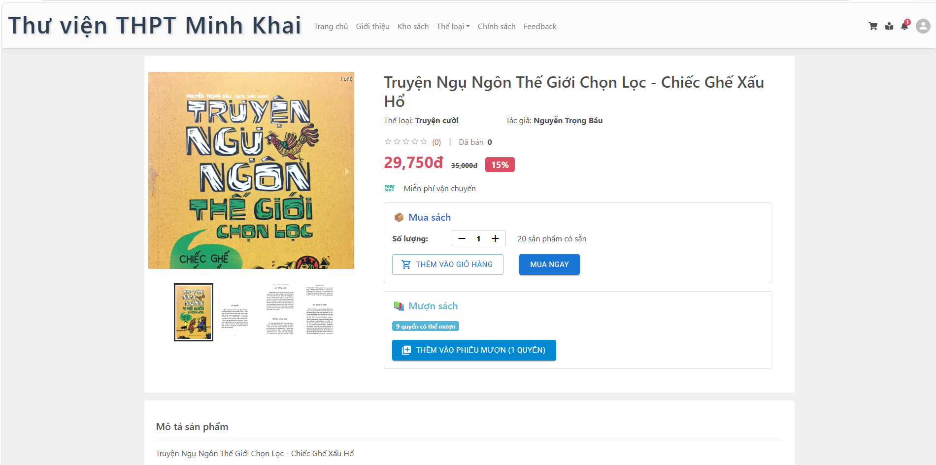
Trang giỏ hàng (Giỏ sách chờ mượn): Nơi lưu trữ tạm thời các cuốn sách mà học sinh lựa chọn trước khi tiến hành tạo phiếu đăng ký mượn. Học sinh có thể tùy chỉnh thêm, bớt số lượng hoặc xóa sách khỏi giỏ.
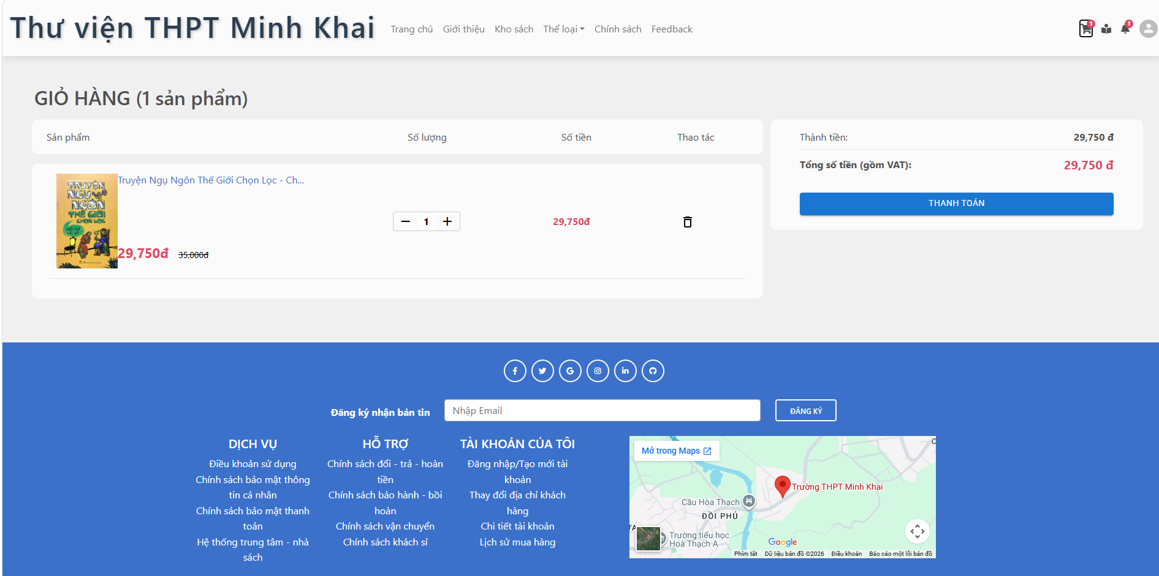
Trang mượn sách: Form xác nhận đăng ký mượn trực tuyến. Học sinh lựa chọn ngày dự kiến trả sách, kiểm tra lại thông tin thẻ thư viện tích hợp và gửi yêu cầu phê duyệt tới hệ thống của thủ thư.
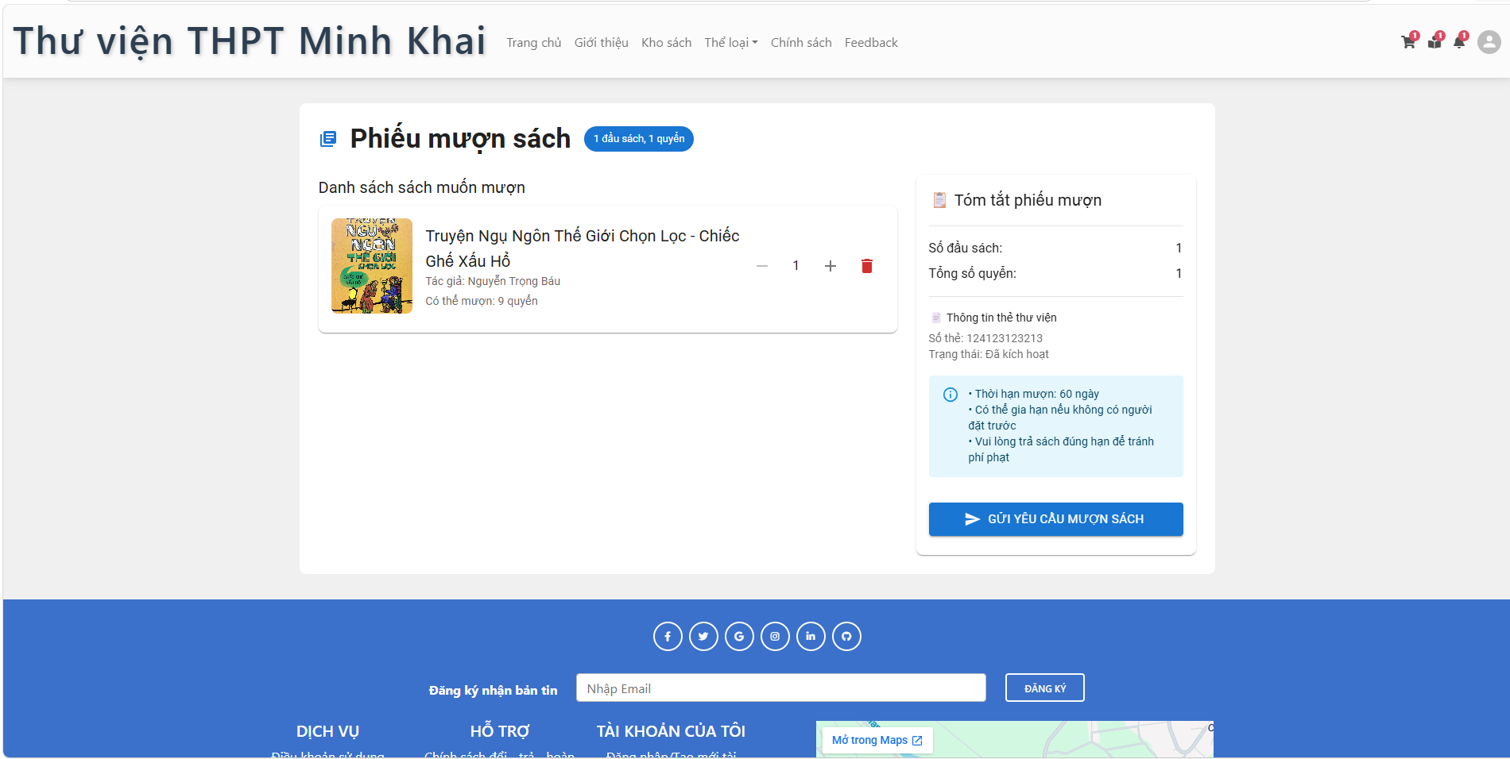
Trang hồ sơ cá nhân: Cho phép độc giả theo dõi thông tin cá nhân (Họ tên, lớp, email, ngày sinh), cập nhật ảnh đại diện và quản lý trực quan lịch sử các phiếu mượn (đã trả, đang mượn, quá hạn hoặc tiền phạt phát sinh nếu có).
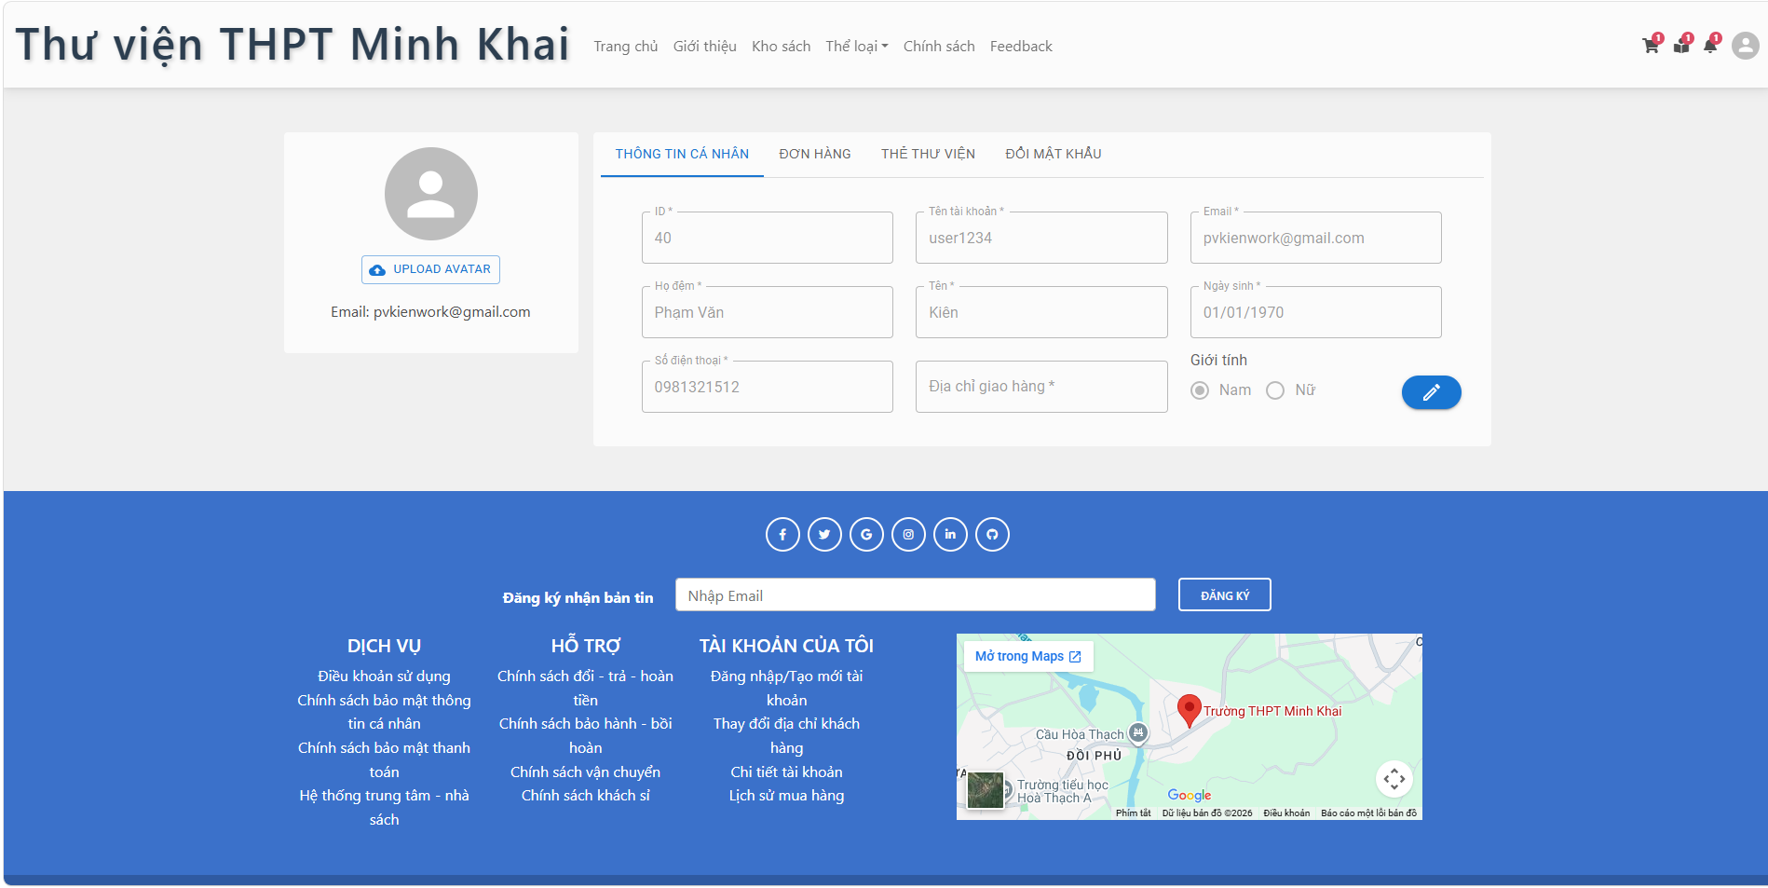

3.3. Màn hình giao diện của người quản trị
Dashboard (Bảng điều khiển tổng quan): Cung cấp các biểu đồ thống kê trực quan lượng sách trong thư viện, số lượng tài khoản học sinh hoạt động, tổng số lượt mượn trong ngày/tuần/tháng, và cảnh báo danh sách các trường hợp mượn sách quá hạn.
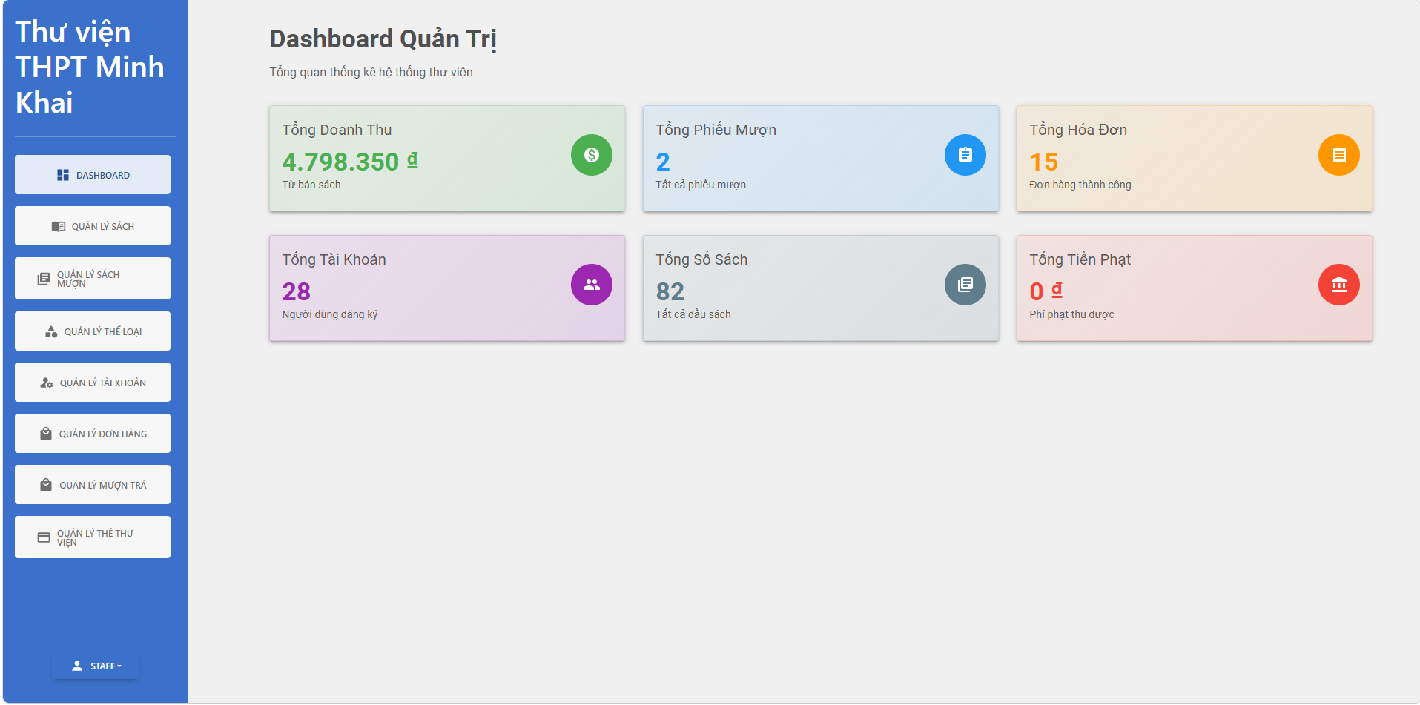
Quản lý sách: Giao diện CRUD (Create, Read, Update, Delete) cho phép thủ thư thêm mới đầu sách (tải ảnh bìa, điền thông tin), chỉnh sửa số lượng sách hiện có, hoặc xóa/ẩn các đầu sách đã hư hỏng ra khỏi hệ thống.
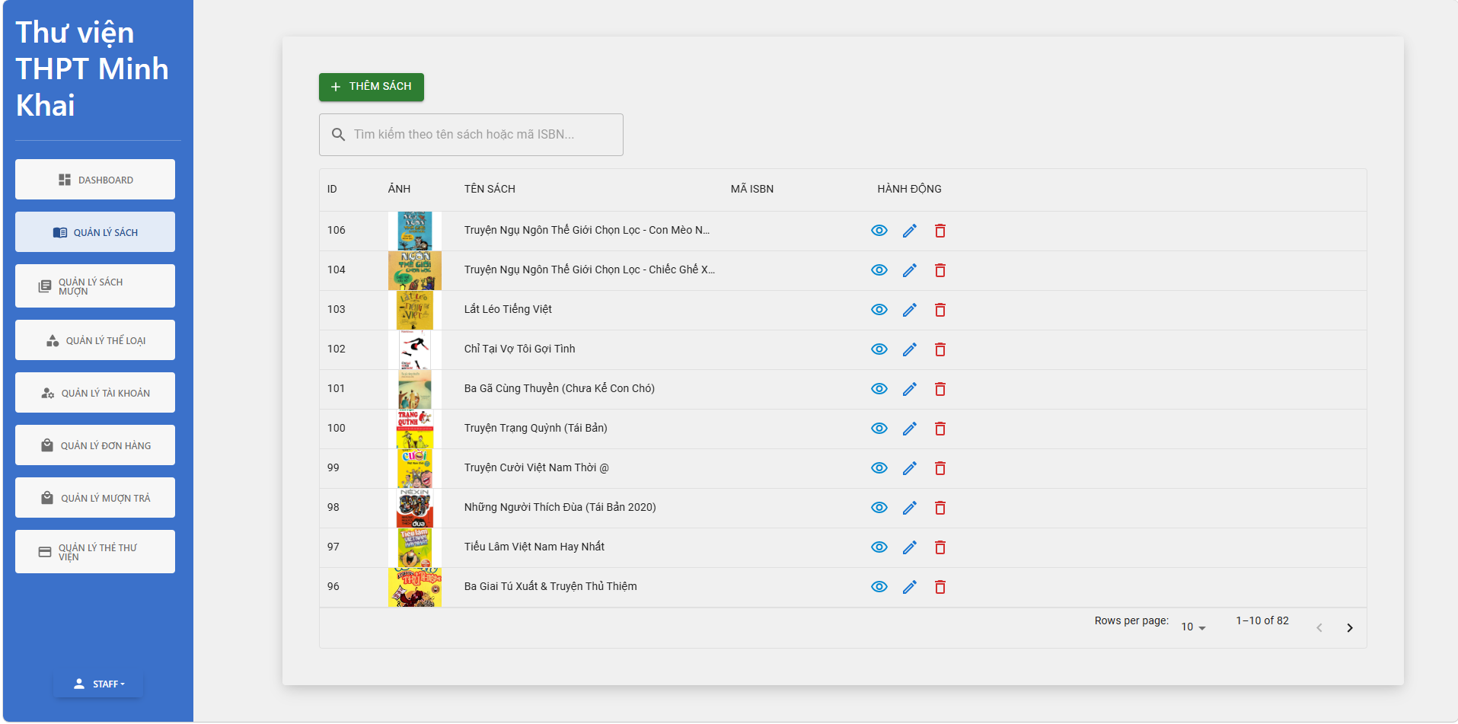
Quản lý người dùng: Danh sách hiển thị toàn bộ tài khoản trong hệ thống. Cấp quyền quản trị cho thủ thư, kích hoạt hoặc tạm khóa tài khoản của học sinh vi phạm quy chế mượn trả của nhà trường.
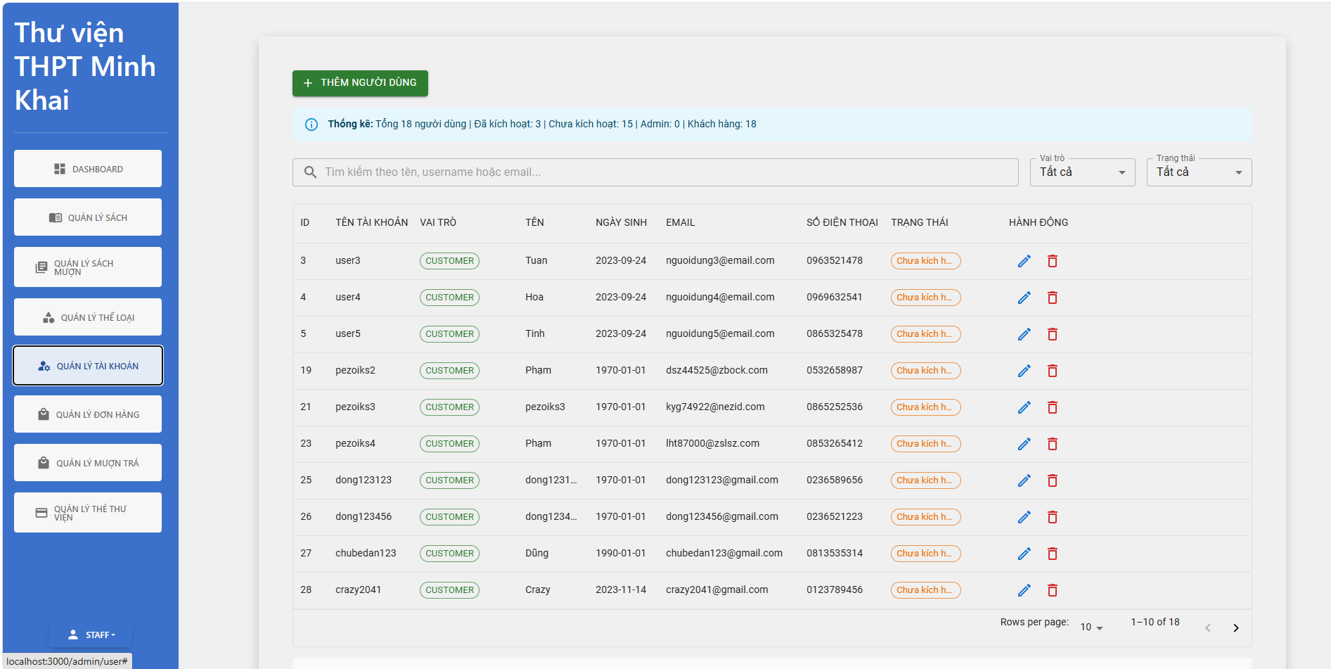
Quản lý mượn trả: Đây là trung tâm điều hướng cốt lõi của thủ thư. Cho phép tiếp nhận, phê duyệt các yêu cầu đăng ký mượn sách trực tuyến từ học sinh, ghi nhận ngày trả thực tế khi học sinh trả sách và tự động tính toán số ngày quá hạn.
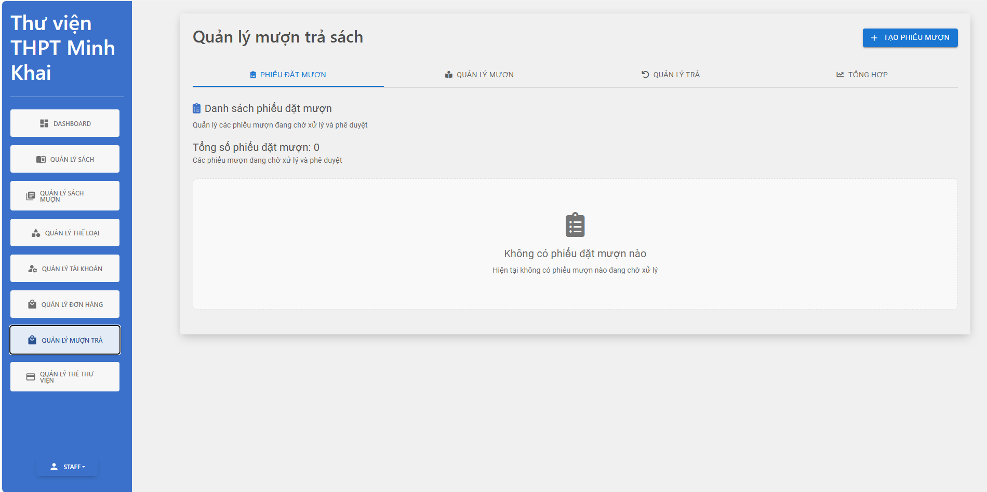
Quản lý thẻ thư viện: Quản lý thông tin số hóa của thẻ thư viện (Ngày cấp, ngày hết hạn, mã vạch thẻ định danh). Thủ thư có thể gia hạn thẻ trực tiếp cho học sinh qua giao diện quản trị này.
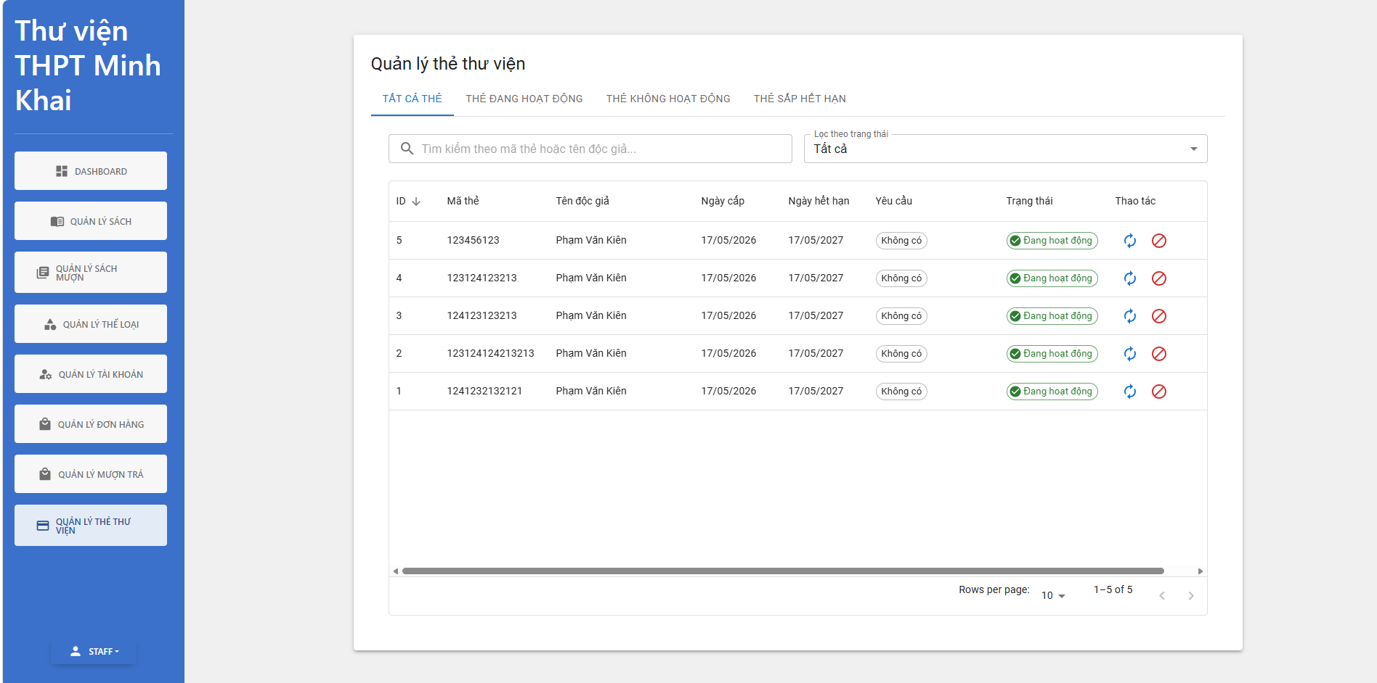
Quản lý thể loại: Phân mục danh mục các thể loại sách (Toán, Ngữ Văn, Tiếng Anh, Sách tham khảo, Truyện hạt giống tâm hồn,...) giúp việc phân loại và sắp xếp sách trên hệ thống gọn gàng, khoa học.
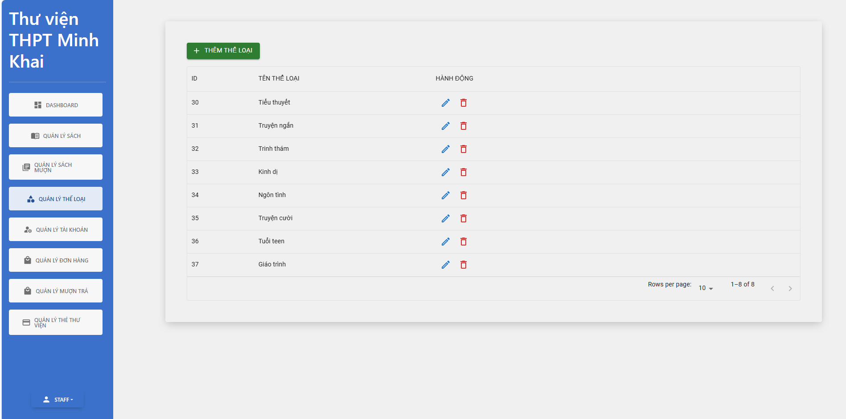

3.4. Kiểm thử hệ thống

3.4.1. Kiểm thử chức năng
Bảng 1.0. Testcase đăng nhập
ID | Description | Input | Expected Output | Result Output
1 | Đăng nhập không nhập tài khoản hoặc mật khẩu | Tài khoản:  Mật khẩu: 123456789a | Hiện thông báo cần phải nhập đầy đủ thông tin đăng nhập | Hiện thông báo cần phải nhập đầy đủ thông tin đăng nhập
2 | Đăng nhập sai mật khẩu hoặc tài khoản | Tài khoản: kienkem1234  Mật khẩu: 123456 | Hiện thông báo tên đăng nhập hoặc mật khẩu không đúng | Hiện thông báo tên đăng nhập hoặc mật khẩu không đúng
3 | Đăng nhập khi tài khoản chưa được kích hoạt | Tài khoản: user1234  Mật khẩu: 123456789a | Hiện thông báo tài khoản chưa được kích hoạt | Hiện thông báo tài khoản chưa được kích hoạt

Bảng 1.0. Testcase đăng ký
ID | Description | Input | Expected Output | Result Output
1 | Đăng ký tài khoản nhưng nhập thiếu trường | Nhập thiếu một trường trong form đăng ký | Hiện thông báo cần nhập thông tin tại trường không nhập đủ | Hiện thông báo cần nhập thông tin tại trường không nhập đủ
2 | Nhập sai định dạng của một trường bất kỳ | Nhập sai định dạng của trường email trong form đăng ký | Hiện thông báo cần phải nhập đúng định dạng của email | Hiện thông báo cần nhập thông tin tại trường không nhập đủ

Bảng 1.0. Testcase quản lý sách
ID | Description | Input | Expected Output | Result Output
1 | Thêm sách/ sửa sách nhưng không nhập đủ thông tin | Điền thiếu thông tin tại một trường trong form thêm sách | Hiện thông báo cần nhập thông tin tại trường không nhập đủ | Hiện thông báo cần nhập thông tin tại trường không nhập đủ
2 | Tìm kiếm sách nhưng không có sách | Điền thông tin của một quyển sách không có trong thư viện | Trả về bảng không có dữ liệu | Trả về bảng không có dữ liệu

Bảng 1.0. Testcase quản lý thể loại
ID | Description | Input | Expected Output | Result Output
1 | Thêm/sửa thể loại nhưng không nhập đủ thông tin | Điền thiếu thông tin tại một trường trong form thêm/ sửa thể loại | Hiện thông báo cần nhập thông tin tại trường không nhập đủ | Hiện thông báo cần nhập thông tin tại trường không nhập đủ

Bảng 1.0. Testcase quản lý tài khoản
ID | Description | Input | Expected Output | Result Output
1 | Thêm/sửa tài khoản nhưng không nhập đủ thông tin | Điền thiếu thông tin tại một trường trong form thêm/sửa tài khoản | Hiện thông báo cần nhập thông tin tại trường không nhập đủ | Hiện thông báo cần nhập thông tin tại trường không nhập đủ
2 | Tìm kiếm tài khoản nhưng không có tài khoản trong hệ thống | Điền thông tin vào thanh tìm kiếm tài khoản không có thật | Trả về bảng không có dữ liệu | Trả về bảng không có dữ liệu

Bảng 1.0. Testcase quản lý đơn hàng
ID | Description | Input | Expected Output | Result Output
1 | Đặt hàng nhưng không nhập địa chỉ (bạn đọc) | Không địa chỉ đơn hàng trong phần xác nhận thanh toán | Hiện thông báo cần nhập thông tin tại trường không nhập đủ | Hiện thông báo cần nhập thông tin tại trường không nhập đủ

Bảng 1.0. Testcase quản lý phiếu mượn
ID | Description | Input | Expected Output | Result Output
1 | Tạo phiếu mượn nhưng không chọn thẻ thư viện/ sách | Không chọn thẻ thư viện/ sách trong form tạo phiếu mượn | Nút tạo phiếu mượn bị vô hiệu hóa | Nút tạo phiếu mượn bị vô hiệu hóa
2 | Bạn đọc gửi yêu cầu đặt sách khi chưa có thẻ thư viện |  | Thông báo thẻ thư viện chưa được kích hoạt | Thông báo thẻ thư viện chưa được kích hoạt
3 | Bạn đọc mượn sách quá số sách quy định |  | Nút tạo phiếu mượn bị vô hiệu hóa | Nút tạo phiếu mượn bị vô hiệu hóa

Bảng 1.0. Testcase quản lý thẻ thư viện
ID | Description | Input | Expected Output | Result Output
1 | Kích hoạt thẻ thư viện nhưng không nhập thông tin được yêu cầu | Để trống thông tin yêu cầu khi kích hoạt thẻ thư viện | Hiện thông báo cần nhập thông tin tại trường không nhập đủ | Hiện thông báo cần nhập thông tin tại trường không nhập đủ

Bảng 1.0. Testcase quản lý vi phạm
ID | Description | Input | Expected Output | Result Output
1 | Thêm/sửa loại vi phạm nhưng không nhập đủ thông tin | Điền thiếu thông tin tại một trường trong form thêm/sửa loại vi phạm | Hiện thông báo cần nhập thông tin tại trường không nhập đủ | Hiện thông báo cần nhập thông tin tại trường không nhập đủ

Bảng 1.0. Testcase quản lý feedback
ID | Description | Input | Expected Output | Result Output
1 | Bạn đọc gửi phản hồi nhưng không nhập đủ thông tin yêu cầu | Điền thiếu thông tin tại một trường trong form gửi phản hồi | Hiện thông báo cần nhập thông tin tại trường không nhập đủ | Hiện thông báo cần nhập thông tin tại trường không nhập đủ

3.4.2. Kiểm thử dữ liệu
ĐĂNG NHẬP & ĐĂNG KÝ

ID | Chức năng | Mô tả kiểm thử dữ liệu | Dữ liệu đầu vào (Input) | Kết quả mong đợi trên Cơ sở dữ liệu (Expected DB Output)
DT-01 | Đăng ký | Kiểm tra mã hóa mật khẩu khi lưu vào DB. | Tạo tài khoản mới: Username=testuser, Mật khẩu=123456 | Mật khẩu trong bảng user phải được băm (hash bằng Bcrypt) chứ không lưu text thô.
DT-02 | Đăng ký | Kiểm tra tính duy nhất (Unique) của Username/Email. | Đăng ký tài khoản có Username=admin đã tồn tại. | DB báo lỗi trùng lặp (Duplicate entry) và không cho chèn thêm dòng mới vào bảng user .
DT-03 | Đăng ký | Kiểm tra cập nhật thời gian đăng nhập (nếu có trường). | Đăng nhập thành công với tài khoản admin. | Trường enabled trong bảng user tự động nhận giá trị 0 (Chưa kích hoạt).
DT-04 | Đăng nhập | Kiểm tra cập nhật log/thời gian đăng nhập. | Đăng nhập thành công với tài khoản quangng | Trường last_login (nếu có) trong DB cập nhật đúng timestamp thời gian hiện tại.
Quản lý Sách & Thể loại
ID | Chức năng | Mô tả kiểm thử dữ liệu | Dữ liệu đầu vào (Input) | Kết quả mong đợi trên Cơ sở dữ liệu (Expected DB Output)
DT-05 | Thêm sách | Kiểm tra ràng buộc thể loại (Khóa ngoại). | Thêm sách mới nhưng nhập mã thể loại không tồn tại. | DB báo lỗi vi phạm ràng buộc khóa ngoại (Foreign Key Constraint) và từ chối lưu.
DT-06 | Thêm sách | Kiểm tra dữ liệu biên của Số lượng/Giá tiền. | Nhập số lượng sách = -5 hoặc giá tiền = -100000 | Hệ thống báo lỗi dữ liệu không hợp lệ; DB không lưu số âm.
DT-07 | Tìm kiếm | Kiểm tra tìm kiếm SQL Injection hoặc ký tự đặc biệt. | Nhập vào ô tìm kiếm: ' OR '1'='1 hoặc các ký tự %, _ | Hệ thống xử lý an toàn (Dùng Parametrized Query), trả về kết quả trống thay vì lỗi cú pháp DB.
Đơn hàng & Phiếu mượn

ID | Chức năng | Mô tả kiểm thử dữ liệu | Dữ liệu đầu vào (Input) | Kết quả mong đợi trên Cơ sở dữ liệu (Expected DB Output)
DT-08 | Tạo phiếu mượn | Kiểm tra trừ số lượng tồn kho của sách khi mượn. | Tạo phiếu mượn thành công với book_item có barcode=ABC123 | Trạng thái của book_item trong bảng book_item phải thay đổi từ "Có sẵn" sang "Đang mượn".
DT-09 | Tạo phiếu mượn | Kiểm tra tính nhất quán ngày mượn - ngày hẹn trả. | Tạo phiếu mượn ngày 21/05/2026 | Trong bảng borrow_record : borrow_date lưu 2026-05-21, due_date tự động tính toán chính xác (ví dụ +60 ngày = 2026-07-20).
DT-10 | Tạo phiếu mượn | Kiểm tra chặn mượn vượt giới hạn (Business Logic). | Bạn đọc đang mượn 3 cuốn (tối đa quy định), cố tình tạo thêm phiếu mượn thứ 4. | DB không tạo thêm dòng mới trong bảng borrow_record .
DT-11 | Đơn hàng | Kiểm tra lưu địa chỉ đơn hàng. | Đặt hàng thành công với địa chỉ: "Số 1, Đường ABC, Hà Nội" | Trong bảng orders , trường delivery_address phải lưu chính xác chuỗi text này.
Thẻ thư viện & Vi phạm & Feedback

ID | Chức năng | Mô tả kiểm thử dữ liệu | Dữ liệu đầu vào (Input) | Kết quả mong đợi trên Cơ sở dữ liệu (Expected DB Output)
DT-12 | Thẻ thư viện | Kiểm tra kích hoạt thẻ. | Thực hiện kích hoạt thẻ thư viện có card_number=123456 thành công. | Trường activated trong bảng library_card đổi từ 0 sang 1.
DT-13 | QL Vi phạm | Kiểm tra lưu trữ thông tin xử phạt. | Thêm lỗi vi phạm "Trả sách muộn 5 ngày", số tiền phạt 50,000đ vào borrow_record_detail. | Bảng borrow_record_detail tạo mới 1 dòng với fine_amount = 50000.
DT-14 | Feedback | Kiểm tra độ dài dữ liệu (Trường lớn). | Gửi một nội dung phản hồi rất dài (khoảng 2000 ký tự) vào bảng feedback . | DB lưu trữ trọn vẹn nội dung (Trường dữ liệu dạng TEXT), không bị cắt xén dữ liệu.

3.4.3. Kết quả kiểm thử
BÁO CÁO KẾT QUẢ KIỂM THỬ DỮ LIỆU (DATA TESTING REPORT)
- Tên dự án: Hệ thống Quản lý Thư viện & Bán sách THPT Minh Khai
- Môi trường kiểm thử: Staging / Database: MySQL v8.0
- Người thực hiện: QA/Tester
- Ngày thực hiện: 21/05/2026
1. Phân hệ Tài khoản & Vai trò (user, user_role, role)
ID | Kịch bản kiểm thử | Câu lệnh SQL thực tế thực hiện | Dữ liệu thực tế ghi nhận trong DB (Actual Result) | Trạng thái (Status) | Ghi chú
DT-R01 | Kiểm tra mã hóa mật khẩu khi tài khoản testuser01 đăng ký thành công. | SELECT password FROM user WHERE username = 'testuser01'; | Trường password hiển thị chuỗi băm: $2a$10$7R7zO... (Đã mã hóa bảo mật bằng Bcrypt). | PASS | Đạt chuẩn an toàn dữ liệu.
DT-R02 | Kiểm tra chặn trùng lặp tài khoản (Unique Username). | Cố tình chạy lệnh INSERT một username đã tồn tại. | Hệ thống ném lỗi: Error Code: 1062. Duplicate entry 'admin' for key 'user.username' . | PASS | Database ràng buộc dữ liệu tốt.
DT-R03 | Kiểm tra gán vai trò ADMIN cho user. | SELECT * FROM user_role WHERE id_user = 99; | Tạo mới 1 dòng với id_user=99 và id_role=1 (vai trò ADMIN). | PASS | Ràng buộc khóa ngoại hoạt động đúng.
2. Phân hệ Sách & Đơn hàng (book, orders, order_detail)
ID | Kịch bản kiểm thử | Câu lệnh SQL thực tế thực hiện | Dữ liệu thực tế ghi nhận trong DB (Actual Result) | Trạng thái (Status) | Ghi chú
DT-R04 | Kiểm tra tính đồng bộ số lượng giữa bảng đầu sách và tổng bản sao. | SELECT total_quantity, (SELECT COUNT(*) FROM book_item WHERE book_id = 5) FROM book WHERE id = 5; | total_quantity = 10, nhưng đếm thực tế trong book_item chỉ có 9 bản ghi. | FAIL | Lỗi lệch dữ liệu: Admin thêm sách thành công nhưng DB không tự động tạo đủ số lượng bản sao.
DT-R05 | Kiểm tra ràng buộc tính duy nhất của mã vạch barcode. | SELECT barcode, COUNT(*) FROM book_item GROUP BY barcode HAVING COUNT(*) > 1; | Trả về kết quả rỗng (No rows returned). | PASS | Không có mã vạch nào bị trùng lặp.
3. Phân hệ Phiếu mượn (borrow_record, borrow_record_detail)
ID | Kịch bản kiểm thử | Câu lệnh SQL thực tế thực hiện | Dữ liệu thực tế ghi nhận trong DB (Actual Result) | Trạng thái (Status) | Ghi chú
DT-R06 | Kiểm tra tự động chuyển trạng thái bản sao sách book_item khi được mượn. | SELECT status FROM book_item WHERE id = (SELECT book_item_id FROM borrow_record_detail WHERE borrow_record_id = 101); | Trạng thái sách vẫn là 'AVAILABLE' (Sẵn sàng) thay vì chuyển sang 'BORROWED' (Đang mượn). | FAIL | Lỗi Logic Dữ liệu: Sách đã cho mượn nhưng DB không cập nhật trạng thái, dẫn đến việc người khác vẫn mượn tiếp được cuốn đó.
DT-R07 | Kiểm tra tính toán ngày hẹn trả (due_date) tự động khi tạo phiếu. | SELECT DATEDIFF(due_date, borrow_date) FROM borrow_record WHERE id = 101; | Kết quả trả về: 14 (ngày). | PASS | Logic tính ngày mượn tối đa hoạt động đúng.
DT-R08 | Kiểm tra ràng buộc khóa ngoại (Foreign Key) khi tạo chi tiết phiếu mượn. | Cố tình chèn mã book_item_id không tồn tại vào bảng borrow_record_detail. | Hệ thống báo lỗi: Cannot add or update a child row: a foreign key constraint fails. | PASS | Chặn thành công dữ liệu "rác".
4. Phân hệ Đơn hàng & Vi phạm (orders, library_violation_type)
ID | Kịch bản kiểm thử | Câu lệnh SQL thực tế thực hiện | Dữ liệu thực tế ghi nhận trong DB (Actual Result) | Trạng thái (Status) | Ghi chú
DT-R09 | Kiểm tra lưu trữ toàn vẹn thông tin đơn hàng bán sách. | SELECT total_price, shipping_address FROM orders WHERE id = 50; | total_price = 150000.00, shipping_address = 'Số 12, Ngõ 3, Đường Trần Phú, Hà Nội'. | PASS | Dữ liệu lưu đầy đủ, không bị lỗi font Tiếng Việt.
DT-R10 | Kiểm tra chặn dữ liệu âm đối với cấu hình tiền phạt vi phạm. | SELECT * FROM library_violation_type WHERE default_fine_amount < 0; | Trả về kết quả rỗng (Không có bản ghi nào bị âm tiền phạt). | PASS | Dữ liệu nền (Master Data) hợp lệ.

TỔNG KẾT BÁO CÁO:
- Tổng số testcase đã chạy: 10
- Số lượng ĐẠT (PASS): 8 / 10
- Số lượng LỖI (FAIL): 2 / 10 (DT-R04 và DT-R06)
Khuyến nghị cho Đội Phát triển (Dev): Cần kiểm tra lại cơ chế Database Transaction ở phân hệ Mượn sách. Khi tạo phiếu mượn thành công, hệ thống chưa kích hoạt câu lệnh UPDATE trạng thái cho bảng book_item và chưa đồng bộ số lượng ở bảng book.

KẾT LUẬN
Tổng kết kết quả đạt được
Sau một thời gian nghiên cứu tài liệu, khảo sát thực trạng quy trình tại thư viện trường THPT Minh Khai dưới sự hướng dẫn tận tình của thầy giáo ThS. Nguyễn Minh Tân, đề tài "Xây dựng website quản lý thư viện cho Trường THPT Minh Khai" đã hoàn thành xuất sắc các mục tiêu đề ra ban đầu, cụ thể:
- Về mặt lý thuyết: Hệ thống hóa toàn bộ kiến thức về quy trình xây dựng phần mềm, hiểu rõ kiến trúc phân lớp API, nắm vững phương thức vận hành của framework Spring Boot ở Back-end và cơ chế quản lý giao diện dựa trên State/Props của ReactJS ở Front-end, kết hợp tư duy thiết kế hệ quản trị CSDL quan hệ MySQL.
- Về mặt thực tiễn: Xây dựng thành công một ứng dụng website hoàn chỉnh, giải quyết triệt để các hạn chế của phương pháp quản lý thủ công xưa cũ bằng sổ sách giấy hay excel rời rạc. Giúp thủ thư tiết kiệm thời gian vận hành, tự động hóa quy trình phê duyệt phiếu mượn trả và nâng cao tính minh bạch, chính xác của việc lưu kho tài sản nhà trường. Đồng thời giúp các em học sinh có thể tiếp cận kho tàng tri thức của thư viện mọi lúc, mọi nơi thông qua mạng Internet.
Hạn chế của đề tài
Mặc dù hệ thống đã hoạt động ổn định và đáp ứng đầy đủ các yêu cầu cơ bản, song do giới hạn về mặt thời gian cũng như kinh nghiệm thực tế của bản thân, đồ án vẫn còn tồn tại một số điểm hạn chế nhất định:
- Hệ thống chưa được tích hợp cổng thanh toán trực tuyến (như VNPay, MoMo,...) để học sinh có thể trực tiếp nộp các khoản tiền phạt phát sinh do làm hỏng sách hoặc trả sách quá hạn trực tiếp trên website.
- Chức năng thống kê, báo cáo định kỳ dành cho thủ thư mới dừng lại ở mức hiển thị số liệu dạng bảng và biểu đồ tổng quan cơ bản, chưa thể kết xuất (export) ra các định dạng văn bản báo cáo chuyên sâu như PDF hoặc báo cáo chi tiết dạng Excel biểu mẫu chuẩn của Bộ Giáo dục.
Định hướng phát triển trong tương lai
Để ứng dụng website quản lý thư viện Trường THPT Minh Khai trở nên toàn diện và thực tiễn hơn khi đưa vào áp dụng thực tế lâu dài, hướng phát triển tiếp theo của đề tài sẽ tập trung vào các nội dung sau:
- Tích hợp cổng thanh toán trực tuyến: Nghiên cứu và kết nối API với các ví điện tử hoặc cổng thanh toán nội địa để hỗ trợ học sinh đóng tiền phạt trực tuyến nhanh chóng, minh bạch.
- Phát triển ứng dụng di động (Mobile Application): Xây dựng thêm phiên bản ứng dụng chạy trên nền tảng Android và iOS (sử dụng React Native hoặc Flutter) giúp học sinh có thể quét mã vạch nhận diện thẻ thư viện nhanh chóng ngay trên điện thoại di động mà không cần mang theo thẻ giấy vật lý.
- Nâng cấp chức năng thống kê báo cáo: Phát triển module phân tích dữ liệu chuyên sâu, tự động kết xuất các biểu mẫu báo cáo thống kê chi tiết ra file Excel/PDF định kỳ hàng tháng, hàng quý phục vụ trực tiếp cho công tác báo cáo lên Ban giám hiệu nhà trường. Tích hợp thêm thuật toán gợi ý sách thông minh (Recommendation System) dựa trên thói quen đọc sách của từng học sinh để thúc đẩy tinh thần hiếu học và văn hóa đọc trong toàn trường.

TÀI LIỆU THAM KHẢO
[1]. Trần Văn Nam. 2023. Lập trình Web với React và TypeScript . Thành Phố Hồ Chí Minh: Nhà Xuất Bản Giáo Dục Việt Nam.

[2]. Nguyễn Văn An. 2022. Spring Boot 3: Xây dựng ứng dụng Web RESTful . Hà Nội: Nhà Xuất Bản Khoa Học và Kỹ Thuật.

[3]. Lê Thị Hoa. 2023. Cơ sở dữ liệu MySQL: Từ cơ bản đến nâng cao . Thành Phố Hồ Chí Minh: Nhà Xuất Bản Trẻ.

[4]. Phạm Minh Tuấn. 2022. Spring Security và JWT: Bảo vệ ứng dụng Web . Hà Nội: Nhà Xuất Bản Thông Tin và Truyền Thông.

[5]. Material-UI Team. 2024. Material-UI Documentation: Xây dựng giao diện hiện đại . Truy cập từ: https://mui.com/material-ui/getting-started/

[6]. React Team. 2024. React Documentation: Hướng dẫn lập trình React . Truy cập từ: https://react.dev/

[7]. Spring Team. 2024. Spring Boot Documentation: Xây dựng ứng dụng Java . Truy cập từ: https://spring.io/projects/spring-boot

[8]. Oracle Corporation. 2023. MySQL 8.0 Reference Manual . Truy cập từ: https://dev.mysql.com/doc/

